MUNICIPALITÉ DE SAINT-FABIEN-DE-PANET
MRC DE MONTMAGNY
PROVINCE DE QUÉBEC
PREMIER PROJET DE RÈGLEMENT

RÈGLEMENT N° 348-2021

MODIFIANT LES RÈGLEMENTS DE ZONAGE, DE CONSTRUCTION ET DE LOTISSEMENT

Avis de motion :
Adoption :
Approbation de la MRC :
Entrée en vigueur :

CONSIDÉRANT QUE plusieurs demandes de permis de construction de citoyens nécessitent des dérogations mineures et qu’elles sont généralement acceptées par le conseil ;

CONSIDÉRANT QUE la réduction du nombre de dérogations mineures permettrait d’améliorer l’efficacité du travail de l’inspecteur municipal et permettrait de réduire la charge de travail du comité consultatif en urbanisme et du conseil municipal ;

CONSIDÉRANT QUE certaines normes des règlements d’urbanisme en vigueur peuvent laisser à interprétation limitant le travail optimal de l’inspecteur municipal ;

CONSIDÉRANT QUE de nouvelles tendances en construction sont apparues sur le territoire, et qu’elles sont peu encadrées ou aucunement encadrées par les règlements d’urbanisme en vigueur ;

CONSIDÉRANT QUE les modifications des règlements d’urbanisme proposées permettraient d’améliorer le service offert au citoyen par la municipalité ;

CONSIDÉRANT QU’ en vertu des pouvoirs que lui confère la Loi sur l’aménagement et l’urbanisme L.R.Q., c.A-19.1, la Municipalité peut adopter des règlements d’urbanisme et les modifier selon les dispositions de la loi;

CONSIDÉRANT QU’ un avis de motion du présent règlement a été donné à une séance de ce conseil tenue le 11 janvier 2021

CONSIDÉRANT QUE le présent règlement a été soumis à la consultation publique le ______ ainsi qu’à l’approbation référendaire le ______ ;

EN CONSÉQUENCE, IL EST PROPOSÉ PAR : ______
APPUYÉ PAR : _______
ET UNANIMEMENT RÉSOLU

QUE le règlement intitulé « RÈGLEMENT MODIFIANT LES RÈGLEMENTS DE ZONAGE, DE CONSTRUCTION ET DE LOTISSEMENT » soit adopté.

ADOPTÉ

CHAPITRE 1
DISPOSITIONS DÉCLARATOIRES ET INTERPRÉTATIVES

ARTICLE 1.1 | TITRE ET NUMÉRO DU RÈGLEMENT  Le règlement numéro 348-2021 porte le titre de «RÈGLEMENT MODIFIANT LES RÈGLEMENTS DE ZONAGE, DE CONSTRUCTION ET DE LOTISSEMENT».
ARTICLE 1.2 | PRÉAMBULE ET ANNEXES  Le préambule et les annexes du présent règlement en font partie intégrante.
ARTICLE 1.3 | BUT DU RÈGLEMENT  Le présent règlement a pour objet la modification du règlement de zonage numéro 194, du règlement de construction 251 et du règlement de lotissement 223, afin de réduire les demandes de dérogation mineures, d’encadrer de nouvelles tendances en construction et de corriger des irritants urgents limitant le travail optimal de l’inspecteur municipal, le tout en attendant la refonte du plan et des règlements d’urbanisme à venir prochainement.
ARTICLE 1.4 | TERRITOIRE D’APPLICATION  Le présent règlement s’applique sur l’ensemble du territoire du territoire sous juridiction de la Municipalité de Saint-Fabien-de-Panet
ARTICLE 1.5 | PERSONNES ASSUJETTIES AU PRÉSENT RÈGLEMENT  Toute personne physique ou morale, association ou société est assujettie au présent règlement.
ARTICLE 1.6 | DIMENSIONS ET MESURES  Toutes les dimensions et mesures employées dans le présent règlement sont exprimées selon le système international d’unités (SI). En cas de litige, les dimensions et mesures du système international d’unités (SI) prévalent.  1 mètre = 3,2808 pieds  1 centimètre = 0,39 pouces  1 mètre carré = 10,763 pieds carrés

CHAPITRE 2

MODIFICATIONS APPORTÉES AUX DÉFINITIONS DE LA TERMINOLOGIE DE L’ANNEXE 1 DU RÈGLEMENT DE ZONAGE

2.1. Le terme « Abri à bois » et sa définition sont ajoutés par les suivants :

(Référendum possible pour l’ensemble du territoire)

Abri à bois
Construction constituée d’un toit et de murs ouverts ou ajourés destinée à entreposer du bois de chauffage.

2.2. Le terme « Abri d’hiver » et sa définition sont ajoutés par les suivants :

(Référendum possible pour l’ensemble du territoire)

Abri d’hiver
Construction temporaire installée pour une période limitée, composée d’une structure métallique ou en bois et recouverte d’un matériau autorisé, servant à protéger des intempéries des véhicules ou des piétons.

2.3. Le terme « abri forestier » et sa définition sont ajoutés par les suivants :

(Référendum possible pour l’ensemble du territoire)

Abri forestier
Bâtiment rudimentaire en milieu boisé servant à des fins de refuge, d’entreposage de bois, d’outils ou d’équipements. Il est dépourvu de toute installation au réseau électrique, d’eau courante et sans fondation permanente. Il est composé d’un étage d’une superficie au sol n’excédant pas 20 mètres carrés.

2.4. La définition du terme « Aire de bâtiment » est remplacée par la suivante :

(Référendum possible pour l’ensemble du territoire)

Aire de bâtiment
Voir « superficie au sol »

2.5. La définition du terme « Aire de plancher » est remplacée par la suivante :

(Référendum possible pour l’ensemble du territoire)

Aire de plancher
Voir « superficie de plancher »

2.6. La définition du terme « Bâtiment accessoire » est remplacée par la suivante :

(Référendum possible pour l’ensemble du territoire)

Bâtiment accessoire
Un bâtiment qui constitue le prolongement normal et logique d’un bâtiment principal ou d’un usage principal, et qui est implanté sur le même terrain que ce dernier. Comprends les bâtiments secondaires.

2.7. Le terme « bâtiment secondaire » et sa définition sont ajoutés par les suivants :

(Référendum possible pour l’ensemble du territoire)

Bâtiment secondaire
Voir « bâtiment accessoire »

2.8. Le terme « Cabanon » et sa définition sont ajoutés par les suivants :

Cabanon
Voir « Remise »

2.9. La définition du terme « Camp de chasse ou de pêche » est remplacée par la suivante :

(Référendum possible pour l’ensemble du territoire)

Camp de chasse ou de pêche
Voir « Abri forestier »

2.10. Le terme « Camp forestier» et sa définition sont ajoutés par les suivants :

(Référendum possible pour l’ensemble du territoire)

Camp forestier
Voir « Abri forestier »

2.11. Le terme « Clôture » et sa définition sont ajoutés par les suivants :

Clôture
Construction qui sert, totalement ou en parti, à délimiter, à fermer ou à empêcher l’accès à un espace.

2.12. Le terme « Construction accessoire » et sa définition sont ajoutés par les suivants :

(Référendum possible pour l’ensemble du territoire)

Construction accessoire
Construction accessoire à la construction principale ou à l’usage exercé sur le terrain;
2.13. Le terme « Conteneur maritime » et sa définition sont ajoutés par les suivants :

Conteneur maritime
Caisson métallique conçu pour le transport intermodal ou l’entreposage de marchandises ou d’objets en vrac. Il est muni à ses extrémités de pièces de préhension permettant de l’arrimer et de le transborder d’un véhicule à l’autre; les boîtes de camion, remorques modifiées ou non, ou autres équipements similaires ne sont pas des conteneurs maritimes.

2.14. La définition du terme « Cour arrière » est remplacée par la suivante :

(Référendum possible pour l’ensemble du territoire)

Cour arrière
Espace de terrain qui s’étend sur toute la largeur d’un lot, compris entre la ligne arrière du lot, le mur arrière du bâtiment principal et son prolongement imaginaire tracé parallèlement à la ligne avant. Dans le cas d’un lot borné par plus d’une (1) rue, la cour arrière est amputée, du côté de la rue, de la marge de recul avant.

(Voir croquis 1 – schéma des cours)

2.15. La définition du terme « Cour avant » est remplacée par la suivante :

(Référendum possible pour l’ensemble du territoire)

Cour avant
Espace de terrain qui s’étend sur toute la largeur d’un lot, compris entre la ligne de lot avant, la façade avant du bâtiment principal et son prolongement imaginaire tracé parallèlement à la ligne avant de lot.
Dans le cas d’un lot borné par plus d’une (1) rue, plusieurs cours avant sont présentes. Les cours avant donnant sur les murs autres que celle de la façade avant sont limitées à la marge de recul avant;

(Voir croquis 1 – schéma des cours)

2.16. La définition du terme « Cour latérale » est remplacée par la suivante:

(Référendum possible pour l’ensemble du territoire)

Cour latérale
Espace de terrain compris entre une ligne latérale de lot, le mur latéral du bâtiment principal, une cour avant et la cour arrière.

Dans le cas d’un lot borné par plus d’une (1) rue, la cour latérale est amputée, du côté de la rue, de la marge de recul avant.
(Voir croquis 1 – schéma des cours)

2.17. Le croquis 1 comprenant le « Schéma des cours » et le « Schéma des cours – Cas particuliers » est ajouté à la suite de la définition de « Cour latérale »:
(Référendum possible pour l’ensemble du territoire)
Croquis 1

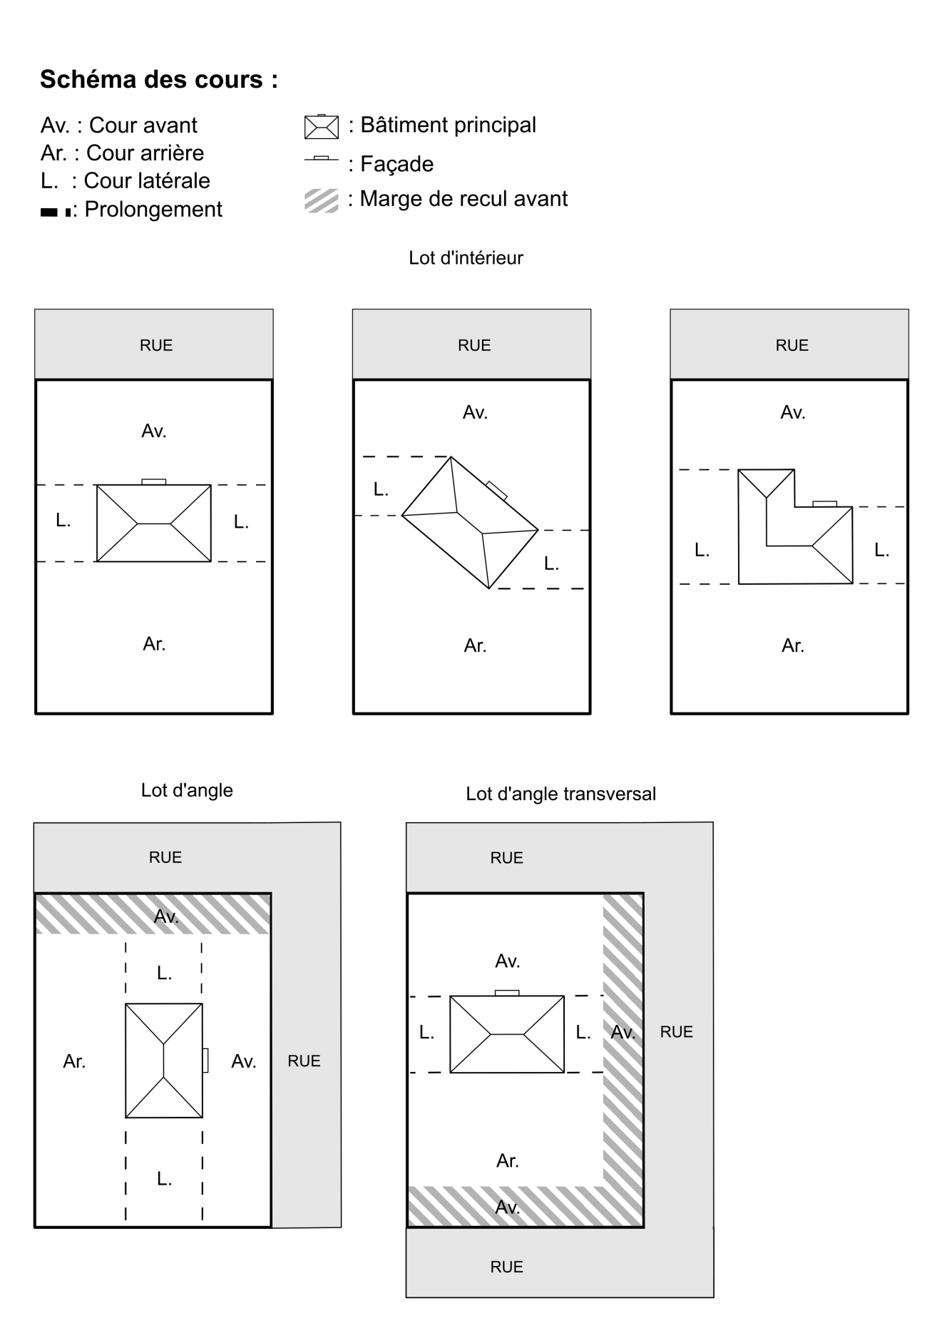

Lot partiellement enclavé (a)
Croquis 1 – Schéma des cours – Cas particuliers
Lot partiellement enclavé (b)
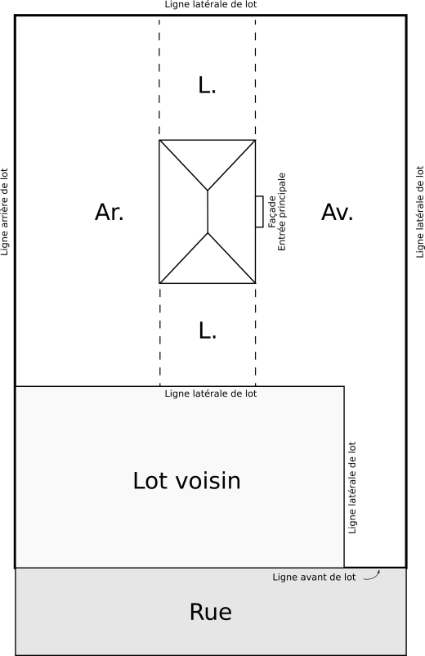
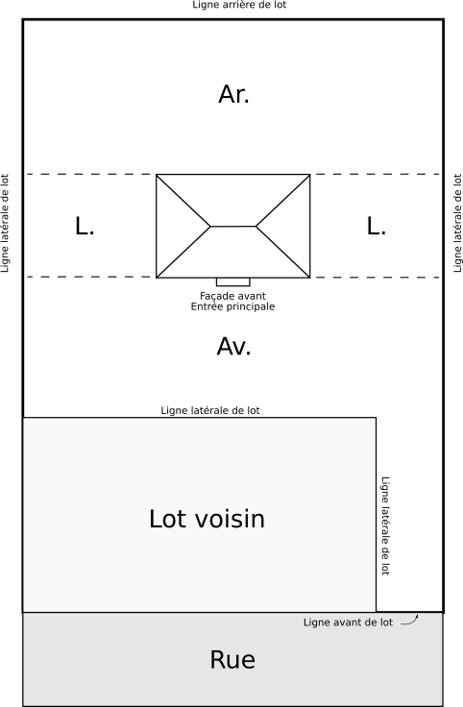

2.18. Le terme « Emprise d’une voie de circulation » et sa définition sont remplacés par les suivants :

Emprise d’une rue
Espace réservé à une rue comprenant la chaussée, les accotements, les trottoirs et les fossés.

2.19. Le terme « Éolienne domestique » et sa définition sont ajoutés par les suivants :

(Référendum possible pour l’ensemble du territoire)

Éolienne domestique
Ouvrage servant à la production d’énergie électrique à partir de vent monté ou non sur un mât dont la hauteur est inférieure à 25 mètres.

2.20. La définition du terme « Étage » est remplacée par la suivante :

(Référendum possible pour l’ensemble du territoire)

Étage
Partie horizontale d'un bâtiment autre que la cave ou le sous-sol et le grenier qui se trouve compris entre un plancher et le plafond, situé immédiatement au-dessus et s'étendant sur plus de 60 % de la surface dudit plancher. La hauteur de toute partie calculée dans l'aire du plancher doit mesurer au moins deux mètres, vingt-neuf centimètres (2,29 m) entre le plancher et le plafond en zone patrimoniale, le demi-étage est situé dans le comble du toit. Une mezzanine ne constitue pas un étage si elle possède une superficie inférieure à 40% à l’aire sans cloison du plancher inférieur.

2.21. La définition du terme « Façade » est remplacée par la suivante :

(Référendum possible pour l’ensemble du territoire)

Façade
Côté d'un bâtiment faisant face à une ligne de lot; tout décroché dans la façade en fait partie intégrante.

2.22. La définition du terme « Galerie » est remplacée par la suivante :

Galerie
Plate-forme disposée en saillie au rez-de-chaussée d'un bâtiment.

2.23. Le terme « Garage » et sa définition sont ajoutés par les suivants :

(Référendum possible pour l’ensemble du territoire)

Garage
Bâtiment accessoire attenant, détaché ou intégré au bâtiment principal, servant à remiser un ou plusieurs véhicules à moteur. Un garage est muni d’une porte servant à l’accès d’un véhicule à moteur.

1° Garage attenant :
Garage contigu faisant corps sur au moins 2 mètres du bâtiment principal, dont le toit est attenant au bâtiment principal ou constitue le prolongement du toit du bâtiment principal, ou est relié par un corridor couvert.

2° Garage détaché
Garage complètement détaché du bâtiment principal ou faisant corps sur au plus deux (2) mètres du bâtiment principal.

3° Garage intégré
Garage intégré à la structure du bâtiment principal et ayant une ou des pièces habitables aménagées au-dessus.

2.24. La définition du terme « Garage privé » est remplacée par la suivante :

(Référendum possible pour l’ensemble du territoire)

Garage privé

Voir « Garage »

2.25. La définition du terme « Hauteurs des bâtiments (en mètres) » est remplacée par la suivante :

(Référendum possible pour l’ensemble du territoire)

Hauteurs des bâtiments (en mètres)
La hauteur d'un bâtiment signifie la distance verticale du niveau du rez-de-chaussée, ou du plancher dans le cas d'un bâtiment accessoire, calculée sur la façade avant jusqu’au plus haut point de la toiture, en excluant les cheminées, antennes et autres équipements.

2.26. La définition du terme « Lac » est remplacée par la suivante :

Lac
Étendue d’eau douce ou salée à l’intérieur des terres alimentée par des cours d’eau, par des eaux de ruissellement ou par des sources. Un lac possède un exutoire. Un lac peut être d’origine naturelle ou artificielle.

2.27. La définition du terme « Ligne arrière de lot » est remplacée par la suivante :

(Référendum possible pour l’ensemble du territoire)

Ligne arrière de lot
Ligne opposée à la ligne avant du lot. Dans le cas d’un lot d’angle, la ligne arrière correspond à la ligne opposée à la ligne avant où se trouve la façade avant du bâtiment principal.

Dans certains cas exceptionnels, cette ligne peut être une ligne brisée.

2.28. La définition du terme « Ligne de lot avant » est remplacée par la suivante :

(Référendum possible pour l’ensemble du territoire)

Ligne avant de lot
Ligne séparant un lot de l’emprise d’une rue.

Dans le cas d’un lot enclavé où la ligne avant ne peut coïncider avec une ligne d’emprise de la rue, la ligne avant de lot est localisée du côté où se fait l’accès principal au terrain.

Dans certains cas exceptionnels, cette ligne peut être une ligne brisée.

2.29. La définition du terme « Ligne latérale de lot » est remplacée par la suivante :

(Référendum possible pour l’ensemble du territoire)

Ligne latérale de lot
Ligne qui est comprise entre la ligne avant et la ligne arrière d’un lot et qui sépare un lot d’un autre lot adjacent. La ligne est généralement perpendiculaire ou sensiblement perpendiculaire à la ligne de lot avant où se trouve la façade avant du bâtiment.

Dans le cas d’un lot d’angle, une des lignes avants est réputée être une ligne latérale.

Dans certains cas exceptionnels, cette ligne peut être une ligne brisée.

2.30. Le terme « Lot enclavé » et sa définition sont ajoutés par les suivants :

(Référendum possible pour l’ensemble du territoire)

Lot enclavé
Lot dont aucune ligne n’est en contact avec l’emprise de la rue, publique ou privée.
(voir croquis 2)

2.31. Le croquis 2 est ajouté après la définition de lot enclavé :
(Référendum possible pour l’ensemble du territoire)
Croquis 2 - Schéma des lots

2.32. Le terme « Lot partiellement enclavé » et sa définition sont ajoutés par les suivants :
(Référendum possible pour l’ensemble du territoire)

Lot partiellement enclavé
Lot ayant une largeur sise en retrait par rapport à l’emprise d’une rue.
(voir croquis 2)

2.33. La définition du terme « Marge de recul avant» est remplacée par la suivante :
(Référendum possible pour l’ensemble du territoire)

Marge de recul avant
Distance obligatoire devant séparer le mur avant d’un bâtiment et de la ligne avant de lot.

2.34. Le terme « Marquise» et sa définition sont ajoutés par les suivants :

Marquise
Construction formant un toit, habituellement installée en porte-à-faux, en saillie ou appuyée sur un ou des poteaux.

2.35. La définition du terme « Mur arrière» est remplacée par la suivante :

Mur arrière
Mur extérieur du bâtiment opposé à sa façade avant et qui fait face à la ligne arrière de lot. La ligne de ce mur peut être brisée.

2.36. La définition du terme « Mur avant » est remplacée par la suivante :

Mur avant
Mur extérieur du bâtiment qui fait face à la rue ou qui correspond à la façade avant du bâtiment. La ligne de ce mur peut être brisée.

2.37. La définition du terme « Mur latéral» est remplacée par la suivante :

Mur latéral
Mur extérieur du bâtiment qui fait face à la ligne latérale de lot. La ligne de ce mur peut être brisée.

2.38. Le terme « Mégadôme » et sa définition sont ajoutés par les suivants :

(Référendum possible pour l’ensemble du territoire)

Mégadôme
Bâtiment composé d’une structure en arche, recouvert d’un revêtement en toile et situé sur une fondation, temporaire ou permanente, en béton ou en bloc de béton.

2.39. Le terme « Mezzanine » et sa définition sont ajoutés par les suivants :

(Référendum possible pour l’ensemble du territoire)

Mezzanine
Étendue de plancher comprise entre deux (2) planchers d’un bâtiment, ou entre un plancher et une toiture et dont la superficie n’excède pas 40% de celle du plancher immédiatement en dessous.

2.40. Le terme « Niveau du sol » et sa définition sont ajoutés par les suivants :

(Référendum possible pour l’ensemble du territoire)

Niveau du sol
Dans tous les cas, c’est le plus bas des niveaux moyens définitifs au sol sur une distance de 3 mètres.
Dans le cas d’un bâtiment ou d’une construction, il s’agit du plus bas des niveaux moyens définitifs du sol, lorsque ces niveaux sont mesurés le long de chaque mur extérieur d’un bâtiment à l’intérieur d’une distance de 3 m du mur, selon des relevés qui tiennent compte de toutes les autres dénivellations que celles donnant accès aux portes d’entrée du bâtiment pour véhicules et pour piétons

2.41. Le terme « Patio» et sa définition sont ajoutés par les suivants :

Patio
Voir « Galerie ».

2.42. Le terme « Pavillon de jardin » et sa définition sont ajoutés par les suivants :

(Référendum possible pour l’ensemble du territoire)

Pavillon de jardin
Abri non isolé, ouvert totalement ou en parti, permanent ou temporaire, et pourvu d’un toit. Les ouvertures peuvent être fermées ou non par une moustiquaire, ou autre matériel. Le pavillon ne sert pas de lieu d’entreposage. Comprends les gazebos et les gloriettes.

2.43. Le terme « Pergola » et sa définition sont ajoutés par les suivants :

(Référendum possible pour l’ensemble du territoire)

Pergola
Construction faite de colonnes et de poutres légères, dont la toiture et les côtés sont ouverts ou recouverts de claires-voies.

2.44. Le terme « Roulotte de voyage » et sa définition sont ajoutés par les suivants :

(Référendum possible pour l’ensemble du territoire)

Roulotte de voyage
Véhicule monté sur des roues ou non, utilisé de façon temporaire ou saisonnière à des fins d’habitation, et conçu de façon telle qu’il puisse être attaché à un véhicule à moteur ou tiré par un tel véhicule. Sont considérées comme roulotte les tentes-roulottes et les autocaravanes.

2.45. Le terme « Roulotte de chantier ou d’utilité » et sa définition sont ajoutés par les suivants :

(Référendum possible pour l’ensemble du territoire)

Roulotte de chantier ou d’utilité
Véhicule ou bâtiment monté sur des roues ou non, utilisé de façon temporaire à des fins d’occupation humaine, d’entreposage de matériel ou de bureau sur un chantier de construction ou un chantier d’exploitation (forestière ou autre), et conçu de façon telle qu’il puisse être attaché à un véhicule à moteur ou tiré par un tel véhicule.
2.46. Le terme « Rue privée » et sa définition sont remplacés par les suivantes :

Rue privée (ou chemin privé)
Toute voie carrossable de propriété privée, cadastrée ou reconnue par la municipalité, et dont l’emprise est destinée principalement à la circulation automobile.

2.47. Le terme « Rue publique » et sa définition sont remplacés par les suivants :

Rue publique (ou chemin public)
Toute voie carrossable destinée principalement à la circulation automobile appartenant à la corporation municipale ou à un gouvernement supérieur.

2.48. La définition du terme « Solarium » est remplacée par la suivante :

(Référendum possible pour l’ensemble du territoire)

Solarium
Espace fermé vitré attenant au bâtiment principal aménagé pour profiter de la lumière du soleil. Le solarium fait partie intégrante du bâtiment principal. Comprends les verrières.

2.49. Le terme « Superficie au sol » et sa définition sont ajoutés par les suivants :
(Référendum possible pour l’ensemble du territoire)

Superficie au sol
Superficie horizontale de l’occupation au sol d’une construction, mesurée à partir de son périmètre extérieur, au niveau du sol. Dans le cas d’un bâtiment, un porte-à-faux est compris dans la superficie alors qu’une construction attenante et ouverte (ex. : marquise, galerie, patio, perron) n’est pas comprise.

2.50. Le terme « Superficie de plancher » et sa définition sont ajoutés par les suivants :
(Référendum possible pour l’ensemble du territoire)

Superficie de plancher
Superficie totale de tous les étages d’un bâtiment (excluant cave, sous-sol et espace de stationnement intérieur) délimitée par leurs périmètres extérieurs.

2.51. Le terme « Terrasse » et sa définition sont ajoutés par les suivants :

(Référendum possible pour l’ensemble du territoire)

Terrasse
Construction extérieure (plate-forme) surélevée avec ou sans garde-corps, et dont la hauteur maximale n’excède pas 0,6 m du niveau moyen du sol.

2.52. La définition du terme « Véranda » est remplacée par la suivante :

(Référendum possible pour l’ensemble du territoire)

Véranda
Galerie ou balcon couvert, fermé par des vitres et qui est attenant au bâtiment principal. Il fait partie intégrante du corps du bâtiment. Cet espace est non chauffé et non isolé. Il ne peut servir de pièce habitable.

CHAPITRE 3
MODIFICATIONS APPORTÉES AU RÈGLEMENT DE ZONAGE

3.1. L’article 2.1 de ce règlement est remplacé par l’article suivant :

(Référendum possible pour l’ensemble du territoire)

ART. 2.1 - Terminologie
La terminologie est présentée à l’annexe 1 et elle fait partie intégrante du présent règlement.

3.2. L’article 3.2 de ce règlement est remplacé par l’article suivant:
ART. 3.2 – Devoirs et obligations du fonctionnaire désigné

Le fonctionnaire désigné doit émettre des permis et certificats pour toute demande conforme aux dispositions du présent règlement.

Toute demande de permis ou de certificat doit être traitée par le fonctionnaire désigné. Si la demande de permis est complète et conforme aux règlements d’urbanisme en vigueur, le fonctionnaire désigné émet le permis ou le certificat dans un délai de trente (30) jours à compter de la date à laquelle la demande est complète sauf pour la démolition d’un immeuble pouvant constituer un bien culturel. Une demande de permis est considérée comme complète lorsqu’elle est accompagnée des plans et des documents requis par le présent règlement, et que les frais exigibles à la demande ont été payés. Les plans et documents accompagnant les demandes de permis doivent être conservés par le fonctionnaire désigné à l’intérieur des archives de la corporation municipale.
[…]

3.3. L’article 3.4.2 est remplacé par l’article suivant :

ART. 3.4.2 – Informations nécessaires lors d’une demande de permis de construction

ART 3.4.2.1 - Présentation de la demande de permis de construction
Toute demande de permis de construction doit être présentée, en deux (2) copies en version papier ou en un document numérique à l’autorité compétente par le propriétaire ou son mandataire autorisé, et être accompagnée de tout renseignement et document exigé par la réglementation.

ART 3.4.2.2 - Contenu général de la demande de permis de construction :
Toute demande doit être dûment datée incluant les informations suivantes :
- Nom, prénom, adresse et numéro du propriétaire, du mandataire et s’il y a lieu du professionnel ou de l’entrepreneur ;
- Le numéro de licence émise par la Régie du bâtiment du Québec de l’entrepreneur, s’il y a lieu ;
- Le numéro et les dimensions du lot concerné ;
- Le numéro civique de la propriété concernée lorsqu’un bâtiment est déjà érigé ;
- La description de l’usage et de la nature des travaux à effectuer ;
- L’usage actuel et projeté du bâtiment ;
- Le nombre de chambres à coucher existant et projeté ;
- L’échéancier de réalisation des travaux (début et fin des travaux);
- L’évaluation du coût total des travaux.

Toute demande doit être accompagnée des pièces suivantes en duplicata :
- Un plan projet d’implantation préparé par un arpenteur-géomètre exécuté à une échelle exacte et lisible du ou des bâtiments sur l’emplacement sur lequel le requérant projette construire, indiquant les renseignements pertinents parmi les suivants :
  - La dimension du terrain
  - La localisation projetée des constructions, bâtiments ou ouvrages, incluant ses dimensions, les marges d’implantation ainsi que tout élément, actuel ou projeté, susceptible d’affecter la construction;
  - Les servitudes, passages, sentiers, infrastructures, la localisation par rapport à une rue privée ou publique, lignes de transmission électrique, les systèmes autonomes de traitement des eaux usées, les ouvrages de captage des eaux souterraines, le réseau hydrique (lac, cours d’eau, milieu humide), la distance d’un bâtiment du lac ou du cours s'il est situé à moins de 300 mètres d’un lac ou à moins de 100 mètres d’un cours, la ligne des hautes eaux, les zones de contraintes, etc.

Le plan projet d’implantation préparé par un arpenteur-géomètre n’est pas exigé dans les situations suivantes :
    - S’il s’agit d’un bâtiment accessoire à l’habitation d’une superficie inférieure au bâtiment principal ou d’une construction accessoire d’une superficie et d’une hauteur inférieures au bâtiment principal;
    - Dans le cas de travaux de rénovation;
    - Toutefois, les documents soumis doivent fournir les informations mentionnées aux points a, b et c par un croquis permettant l’analyse de la demande. Le croquis peut être réalisé sur un plan officiel d’un arpenteur-géomètre ;
- Un plan global d’aménagement du terrain;
- Les plans, les élévations, les croquis et les devis nécessaires à la compréhension claire du projet de construction à ériger, modifier ou transporter, de son usage et de celui du terrain;
- Dans le cas de constructions ou d’installations de services d’utilité publique, la nature et la localisation des installations;
- Un plan montrant les aires de stationnement, s’il y a lieu;
- Dans le cas d’un déplacement de bâtiment, un engagement du propriétaire ou de l’entrepreneur à ce que les nouvelles fondations soient prêtes à recevoir le bâtiment ;
- Les niveaux d’excavation de la voie de circulation ainsi que du rez-de-chaussée du bâtiment et le niveau moyen du sol à l’implantation de l’ouvrage;
- La disponibilité des services d’aqueduc et d’égout existants et projetés ;
- La conformité aux dispositions de la Loi sur la protection du territoire et des activités agricoles, s’il y a lieu ;
- La conformité aux dispositions de la Loi sur la qualité de l’environnement, s’il y a lieu ;
- La conformité aux dispositions de la Loi sur les biens culturels, s’il y a lieu ;
- Toute autre information ou document jugé nécessaire par le fonctionnaire désigné pour l’évaluation de la demande.
3.4.2.3 Contenu particulier
Suivant le cas, certains documents pertinents doivent accompagner la demande de permis de construction.
3.4.2.3.1 Piscine
En plus des informations à l’alinéa 1 de l’article 3.5, les plans et documents suivants doivent être déposés lors d’une demande de permis pour une piscine creusée, hors-terre ou démontable :
- Le détail des dispositifs de sécurité qui sont requis par le Règlement de zonage
- Un plan d’ensemble à l’échelle de la propriété et la localisation des installations.
Durant les travaux, le requérant est responsable d’assurer la sécurité des lieux et de prévoir, s’il y a lieu, des mesures temporaires pour contrôler l’accès à la piscine.
3.4.2.3.2 Système autonome de traitement des eaux usées
En plus des informations et des documents de l’article 3.5, les plans et documents suivants doivent être déposés lors d’une demande de permis pour un système autonome de traitement des eaux usées :
- Le nombre de chambres à coucher de la résidence isolée ou, dans les autres cas, le débit total quotidien d’eau rejetée ;
- Une étude de caractérisation du site et du terrain naturel réalisée par une personne qui est membre d’un ordre professionnel compétent à la matière et comprenant les éléments stipulés dans le Règlement sur l’évacuation et le traitement des eaux usées des résidences isolées (chapitre Q-2, r.22).
- Tout autre document requis par le Règlement sur l’évacuation et le traitement des eaux usées des résidences isolées (chapitre Q-2, r.22).
3.4.2.3.3 Autres
Dans les cas suivants, la demande doit en outre être accompagnée des plans et documents ci-après prescrits:
- Les plans agronomiques et les plans d’ingénierie lors de la construction, l’agrandissement ou la rénovation d’équipements ou bâtiments agricoles reliés à l’élevage d’animaux.
- Un plan de construction scellé par un architecte dans les cas requis par la Loi sur les Architectes (c. A-21).

3.4. L’article 3.4.5 de ce règlement est supprimé. Le contenu de l’article est transféré au futur article 3.8 de ce règlement.
ART. 3.4.5 - CONTRAVENTIONS ET SANCTIONS
(supprimé)

3.5. L’article 3.5 de ce règlement est modifié par l’ajout, après le dernier alinéa, de l’alinéa suivant :

ART. 3.5 – Certificat d’autorisation

ART. 3.5.1 – Obligation d’un certificat d’autorisation
[…]
Malgré ce qui précède, lorsque l’intervention visée au présent article est projetée en même temps qu’une intervention visée par un permis de construction, la délivrance d’un certificat d’autorisation n’est pas requise. Toutefois, le requérant doit présenter les informations nécessaires prescrites au règlement pour l’analyse de la demande et se conformer à ces dispositions.
3.6. Le règlement est modifié par l’ajout, après l’article 3.7, de l’article suivant :

ART. 3.8 - Contraventions et sanctions
Quiconque contrevient au présent règlement est coupable d’une infraction et est passible, pour une première infraction, d’une amende minimum de 500$ et maximum de 1000$ pour une personne physique et, dans le cas d’une personne morale, d’une amende minimum de 1000$ et maximum de 2000$.

En cas de récidive, une amende minimum de 1000$ et maximum de 2000$ pour une personne physique et, dans le cas d’une personne morale, d’une amende minimum de 2000$ et maximum de 4000$.

Dans chaque cas d’infraction visée au présent règlement, les frais s’ajoutent à l’amende.
Si l’infraction continue, cette continuité constitue, jour par jour, une infraction séparée.

Dans le cas d’une piscine, le propriétaire de piscine qui contrevient à une disposition du présent règlement est passible d’une amende d’au moins 500$ et d’au plus 700$. En cas de récidive, ces montants sont d’au moins 700 $ et d’au plus 1000 $.

Dans le cas d’abattage d’arbres, quiconque procède à l’abattage d’un arbre en contravention avec la présente réglementation est passible d’une amende minimale de 500 $ auquel s’ajoute :

- dans le cas d’un abattage sur une superficie inférieure à un hectare, un montant minimal de 100 $ et maximal de 200 $ par arbre abattu illégalement, jusqu’à concurrence de 5 000 $;

- ces montants doublent en cas de récidive;

- les frais s’ajoutent à ces montants.

3.7. L’article 4.6 de ce règlement est remplacé par l’article suivant:

(Référendum possible pour l’ensemble du territoire)

ART. 4.6 – Définition des types d’usages identifiés dans la grille des spécifications

Le présent règlement prévoit une grille des usages applicable à chaque zone, qui contient les usages autorisés et les normes particulières applicables à une zone.

La grille des usages fait partie du présent règlement et est présentée dans le document annexe « Grille des usages permis ».

Dans la zone, seuls sont autorisés les usages énumérés, de même nature, ou s’inscrivant dans le cadre des normes établies.

3.8. L’article 5.2.1 de ce règlement est remplacé par l’article suivant:

(Référendum possible pour l’ensemble du territoire)

ART. 5.2.1 – Implantation d’un bâtiment principal sur un terrain

Un seul bâtiment principal peut être implanté sur un terrain. Aucun bâtiment principal ne peut être implanté sur une partie d’un terrain où existe déjà un bâtiment principal, à moins que l’usage du bâtiment principal soit changé en un usage secondaire.

Suite au constat de l’exécution des travaux de construction, une marge d’erreur de 15 centimètres sera acceptable par rapport aux normes prescrites d’implantation d’un mur extérieur d’un bâtiment. Cette tolérance ne peut pas déroger au Code civil du Québec et toutes autres normes provinciales. Ainsi, le bâtiment est réputé conforme selon la présente règlementation.

3.9. Le tableau 1 de l’article 5.2.4 du présent règlement est remplacé par les tableaux suivants :

(Référendum possible pour l’ensemble du territoire)

TABLEAU 1.1
Article 5.2.4
MARGES DE RECUL MINIMALES (mètres)
 | BÂTIMENT ET USAGE | MARGE
 |  | AVANT | LATÉRALE | SOMME DES M. LATÉRALES | ARRIÈRE
A  Centre du village | Tous | 3 | 0 | 0 | 0

TABLEAU 1.2
Article 5.2.4
MARGES DE RECUL MINIMALES (mètres)
B  Extérieur du périmètre d’urbanisation | BÂTIMENT ET USAGE |  | MARGES
 |  |  | AVANT |  | LATÉRALE | SOMME DES M. LATÉRALES |  | ARRIÈRE
 | HABITATION | RÉSIDENCE (1 À 10 LOGEMENTS ET PLUS), RÉSIDENCE SECONDAIRE ET MAISON-MOBILE. | 9 |  | 2 | 8 |  | 8
 | COMMERCE ET SERVICE | DE VOISINAGE | 9 | 2 |  | 8 | 8
 |  | LOCAL OU RÉGIONAL SANS CONTRAINTE SUR LE MILIEU
 |  | BUREAU OU SERVICE ADMINISTRATIF OU PROFESSIONNEL
 |  | HÉBERGEMENT ET RESTAURATION
 |  | DÉBIT DE BOISSON ET SALLE DE DANSE
 |  | RELIÉ À L’AUTOMOBILE | 15 |  | 2 | 8 |  | 8
 |  | CENTRE COMMERCIAL PLANIFIÉ
RÉCRÉATION COMMERCIALE
INTÉRIEURE / EXTÉRIEURE.
 | INDUSTRIE | COMMERCE EN GROS | 15 | 3 |  | 10 | 10
 |  | COMMERCE OU SERVICE INDUSTRIEL ET TRANSPORT PRIVÉ
 |  | SANS NUISANCE
 |  | À NUISANCE LIMITÉE
 |  | À NUISANCE ÉLEVÉE (HORS ZONE INDUSTRIELLE). SINON VOIR «C» | 50 |  | 10 | 20 |  | 10
 |  | EXTRACTION | 50 |  | 25 | 50 |  | 50
 |  | INFRASTRUCTURE D’UTILITÉ PUBLIQUE AVEC CONTRAITES | 15 |  | 3 | 10 |  | 10
 | AGRICOLE | AGRICULTURE SANS NUISANCE | 20 |  | 10 | 20 |  | 10
 |  | AGRICULTURE À NUISANCE LIMITÉE | 50 |  | 10 | 20 |  | 10
 |  | AGRICULTURE À NUISANCE

TABLEAU 1.3
Article 5.2.4
MARGES DE RECUL MINIMALES (mètres)
 | BÂTIMENT ET USAGE |  |  | MARGE
 |  |  |  | AVANT |  | LATÉRALE |  | SOMME DES M. LATÉRALES |  | ARRIÈRE
C  Intérieur du périmètre d’urbanisation | HABITATION | UNIFAMILIALE | ISOLÉE | 7 |  | 2 |  | 6 |  | 7
 |  |  | JUMELÉE
 |  |  | EN RANGÉE
 |  | BIFAMILIALE
 |  | RÉSIDENCE SECONDAIRE
 |  | MAISON MOBILE
 |  | TRIFAMILIALE |  | 7 | 2 |  | 8 |  | 8
 |  | 4 LOGEMENTS
 |  | 4 à 6 LOGEMENTS
 |  | 6 À 8 LOGEMENTS
 |  | 9 LOGEMENTS ET PLUS |  | 7 | 2 |  | 8 |  | 12
COLLECTIVE
(10 CHAMBRES ET PLUS)

 | COMMERCE ET SERVICE | DE VOISINAGE |  | 7 |  | 2 |  | 8 |  | 8
 |  | LOCAL OU RÉGIONAL SANS CONTRAINTE SUR LE MILIEU
 |  | HÉBERGEMENT ET RESTAURATION
 |  | DÉBIT DE BOISSON ET SALLE DE DANSE
 |  | BUREAU OU SERVICE ADMINISTRATIF OU PROFESSIONNEL
 |  | RELIÉ À L’AUTOMOBILE |  | 12 |  | 2 |  | 8 |  | 8
 |  | CENTRE COMMERCIAL PLANIFIÉ
RÉCRÉATION COMMERCIALE
INTÉRIEURE / EXTÉRIEURE.
 | INDUSTRIE | COMMERCE EN GROS |  | 15 | 3 |  | 10 |  | 10
 |  | COMMERCE OU SERVICE INDUSTRIEL ET TRANSPORT PRIVÉ
 |  | SANS NUISANCE
 |  | À NUISANCE LIMITÉE
 |  | À NUISANCE ÉLEVÉE
 |  | EXTRACTION |  | 50 |  | 25 |  | 50 |  | 50
 |  | INFRASTRUCTURE D’UTILITÉ PUBLIQUE AVEC CONTRAITES |  | 15 |  | 3 |  | 10 |  | 10
 | AGRICOLE | AGRICULTURE SANS NUISANCE |  | 20 |  | 10 |  | 20 |  | 10
 |  | AGRICULTURE À NUISANCE LIMITÉE |  | 50 |  | 10 |  | 20 |  | 10

3.10. L’article 5.2.5 de ce règlement est remplacé par l’article suivant qui inclut le croquis 3 « Lot traversé par une rue non cadastrée » :

(Référendum possible pour l’ensemble du territoire)

ART. 5.2.5 – Marge de recul avant
La marge de recul avant, et les autres marges, de chaque zone sont établies dans le tableau 1 – marges de recul minimales. Dans le cas d’un lot borné par plus d’une (1) rue, la marge de recul avant est applicable et doit être respectée.
De plus, dans le cas d’une voie de circulation carrossable non cadastrée qui traverse un lot, la marge de recul avant est aussi applicable à partir de l’emprise de cette voie de circulation (voir croquis 3).

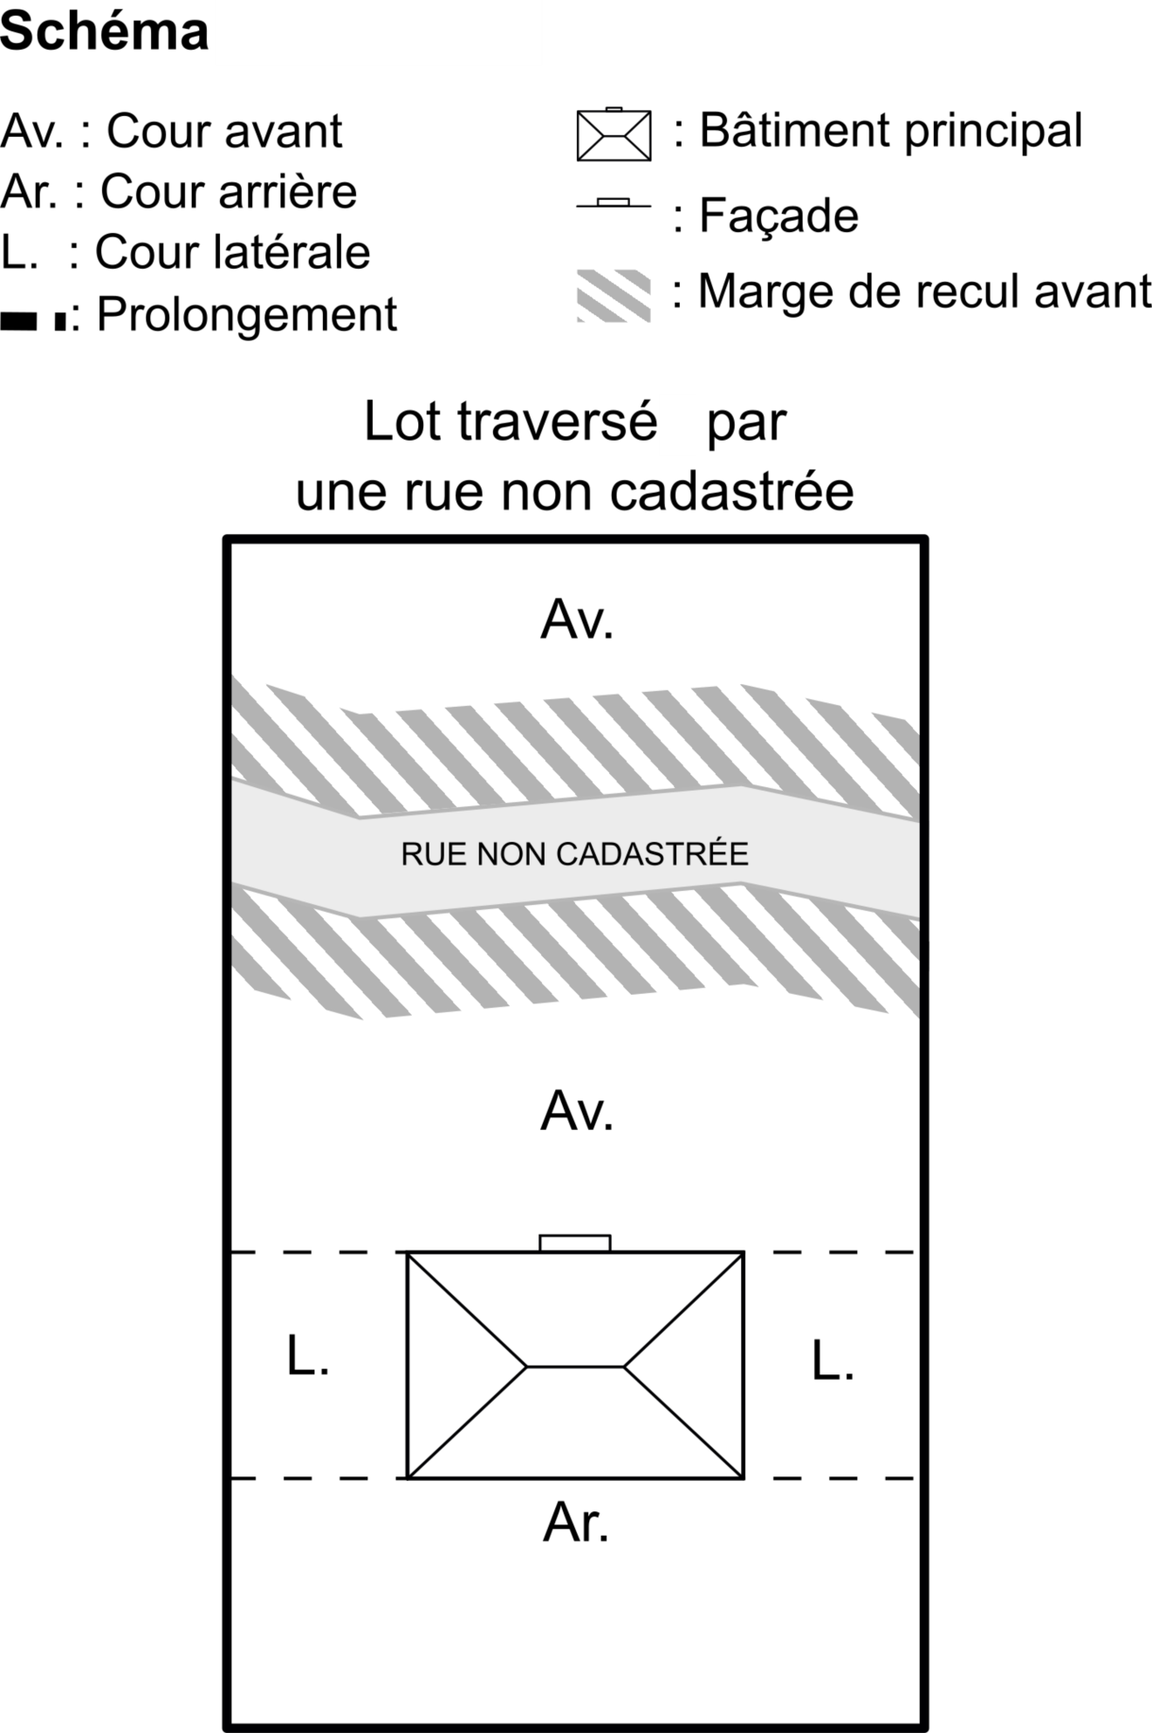
Croquis 3
3.11. L’article 5.2.6 est remplacé par l’article suivant :

(Référendum possible pour l’ensemble du territoire)

ART. 5.2.6 – Marges latérales
Les marges latérales ne doivent être inférieures à 2°m lorsque le bâtiment a des ouvertures sur le mur latéral et que le propriétaire n'a pas de servitude de droit de vue sur le terrain voisin.

Dans le cas des bâtiments jumelés, seule la moitié de la valeur de la somme des marges latérales s'applique pour chaque marge latérale. Cette valeur est d’un minimum de 4 mètres.
Dans le cas des bâtiments en rangé, seule la moitié de la valeur de la somme des marges latérales s'applique pour chaque marge latérale, et uniquement pour les unités aux extrémités du bâtiment. Cette valeur est d’un minimum de 4 mètres.

3.12. Ce règlement est modifié par l’insertion, après l’article 5.2.10, de l’article 5.2.11 suivant :

ART. 5.2.11 - Fondation

ART 5.2.11.1 - Agrandissement d’un bâtiment principal
Lorsque la fondation d’un agrandissement du bâtiment principal n’est pas composée par un mur plein, l’espace en dessous de cet agrandissement doit être fermé par un revêtement autorisé.

ART 5.2.11.2 – Revêtement de la fondation
Toute fondation de la façade avant et des murs latéraux d’un bâtiment principal nouvellement construit peut être apparente sur une hauteur maximale de 0,5 mètre mesurée à partir du niveau du sol. L’excédent doit être recouvert du même revêtement extérieur que les murs du bâtiment.
Dans le cas des maisons mobiles, si la fondation n’est pas composée par un mur plein, elle doit être entourée uniformément sur tout son pourtour par une jupe recouverte d’un matériau de revêtement autorisé.

3.13. Ce règlement est modifié par l’insertion, après l’article 5.2.11, de l’article 5.2.12 suivant :

(Référendum possible pour l’ensemble du territoire)

ART. 5.2.12 - Hauteur des bâtiments
La hauteur des bâtiments autorisée par zone, en mètres et en étages, est déterminée à la grille des usages permis.

3.14. Ce règlement est modifié par la suppression de l’article 5.3. Le contenu est transféré aux articles 5.32.1 et 5.32.3 de ce règlement.

(Référendum possible pour l’ensemble du territoire)

ART. 5.3 - Implantation d’un bâtiment secondaire (supprimé)
(Supprimé)

3.15. L’article 5.11 est modifié par l’insertion, après le paragraphe 5) des paragraphes 6) à 11) suivants :

ART. 5.11 - Revêtement extérieur
Toutefois, sont interdits comme matériaux de revêtement extérieur les matériaux suivants:
- le papier goudronné ou minéralisé, ainsi que les papiers similaires;
- le papier imitant ou tendant à imiter la pierre, la brique ou autres matériaux naturels;
- le bloc de béton brut, non texturé et non peint;
- la mousse d'uréthane;
- les matériaux de finition spécifiquement conçus pour l'intérieur.
- les matériaux ou produits servant d’isolant (ex. cœur de porte)
- un panneau de sciure de bois pressé, de particule de bois aggloméré, de bois pressé ou de contreplaqué, sauf s’il est utilisé pour un abri d’hiver ou un abri forestier lorsqu’ils sont peints ou teints.
- l’écorce de bois
- un panneau de fibre de verre ou d’amiante
- une membrane de polyéthylène, sauf utilisée pour une serre, un abri d’hiver ou un bâtiment de type « mégadôme »;
- un panneau de feuille de polycarbonate, sauf s’il est utilisé pour un abri d’hiver de piéton, une serre ou une construction accessoire implantée en cour arrière.

3.16. L’article 5.12.1.2 de ce règlement est remplacé par l’article suivant :

(Référendum possible pour l’ensemble du territoire)

ART. 5.12.1.2 – Entreposage autorisé dans toutes les zones

[…]

L’entreposage extérieur de véhicules de loisir (tels une roulotte motorisée, une roulotte de voyage, une motoneige, un bateau de plaisance, une chaloupe, un canot, un kayak, un véhicule tout-terrain (VTT) ou tout autre véhicule similaire) et de véhicules utilitaires (tel un tracteur) est autorisé selon les normes suivantes :

- À l’intérieur du périmètre urbain, le véhicule est localisé sur un terrain où est érigé un bâtiment principal résidentiel. À l’extérieur du périmètre urbain, le véhicule est localisé sur un terrain ou est érigé un bâtiment principal;
- le véhicule est localisé dans les cours latérales ou arrière, ou dans la cour avant dans l’aire de stationnement entre le 1er juin et le 1er novembre;
- le véhicule est localisé à une distance minimale de deux mètres (2 m) des limites de propriété;
- le véhicule est localisé à une distance minimale de trois mètres (3m) de la rue;
- les roulottes motorisées et les roulottes de voyage ne doivent en aucun temps être utilisées aux fins d’y loger des personnes sur une base temporaire ou permanente. Elles sont dépourvues de tout raccordement en eau et de tout raccordement à une installation septique. Aucun aménagement (galerie, terrasse, accessoires décoratifs, etc.) ou construction accessoire n’est annexé à la roulotte;
- un maximum de deux (2) roulottes (de voyage et motorisées) est autorisé par terrain. Sauf exception à l’extérieur du périmètre urbain sur un même terrain d’au moins quatre (4) hectares entre le 1er novembre et le 1er juin où un maximum de cinq (5) roulottes (de voyage ou motorisées) est autorisé ;
- le véhicule doit être en état de fonctionner et d’être mobile;
- le véhicule ou la roulotte est entreposé sur le terrain pour une période consécutive maximale d’un (1) an.

3.17. Ce règlement est modifié par l’ajout, après l’article 5.12.1.2, de l’article 5.12.1.3 suivant :

(Référendum possible pour l’ensemble du territoire)

ART. 5.12.1.3 – ENTREPOSAGE DE CONTENEURS MARITIMES ET DE REMORQUES
L’entreposage ou le remisage de conteneurs maritimes, boîtes de camions, remorques (avec ou sans diabolo), semi-remorques, plates-formes ou autres objets de même nature est strictement interdit sur l’ensemble du territoire sauf aux endroits où les normes d’entreposage y sont autorisées.
Tout propriétaire de boîtes de camions, remorques (avec ou sans diabolo), semi-remorques, plates-formes ou autres objets de même nature existant avant l’entrée en vigueur dudit règlement dispose d’un délai de 5 ans, à partir de la date d’entrée en vigueur du présent règlement, pour retirer ces objets du terrain et se conformer aux dispositions du présent règlement.
Nonobstant ce qui précède, l’entreposage ou le remisage de ces objets énumérés au premier alinéa pour des fins résidentielles est strictement interdit. L’utilisation de conteneur maritime à d’autres fins d’entreposage est autorisée seulement selon le respect des normes à l’article 5.32.3.
3.18. Le cinquième alinéa de l’article 5.12.4 de ce règlement est remplacé par l’alinéa suivant:

(Référendum possible pour l’ensemble du territoire)

ART. 5.12.4 - Normes d’entreposage de type C
Le terrain ou la partie du terrain servant à l'entreposage doit être entouré d'une clôture non ajourée et décorative ou d'un écran de végétation opaque, d'une hauteur de deux mètres (2 m) et d’au plus de trois mètres (3 m) pour une clôture, sauf dans le cas d'entreposage de véhicules automobiles en bon état.

3.19. Le sixième alinéa de l’article 5.12.5 de ce règlement est remplacé par l’alinéa suivant :

(Référendum possible pour l’ensemble du territoire)

ART. 5.12.5 - Normes d’entreposage de type D
Le terrain ou la partie de terrain servant à l’entreposage doit être entouré d'une clôture non ajourée et décorative ou d'un écran de végétation opaque, d'une hauteur minimale de deux mètres (2 m) et d’au plus de trois mètres (3 m) pour une clôture, sauf dans le cas d'entreposage de véhicules automobiles en bon état.

3.20. L’article 5.17 de ce règlement est remplacé par l’article suivant:

(Référendum possible pour l’ensemble du territoire)

ART. 5.17 - Implantation de roulottes
L'implantation de roulottes est autorisée uniquement sur les terrains de camping. Leur implantation ailleurs ne peut être autorisée que pour des utilisations temporaires ou des fins de remisage sur un terrain construit. L'implantation temporaire des roulottes ne doit causer aucun préjudice à l'environnement.
Aucune roulotte ne peut être transformée de manière à agrandir ou devenir un bâtiment.
Nonobstant ce qui précède, l’implantation permanente d’une roulotte peut être autorisée à plus de 150 mètres d’un chemin public, à l’extérieur du périmètre d’urbanisation, et sous respect des dispositions prévues au Règlement sur l’évacuation et le traitement des eaux usées des résidences isolées (c. Q-2, r.22).
3.21. L’article 5.18 de ce règlement est supprimé. Le contenu est transféré à l’article 5.19.

(Référendum possible pour l’ensemble du territoire)

ART. 5.18 - Implantation de bâtiments temporaires à des fins de construction, d’exploitation forestière et d’extraction (supprimé)
(Supprimé)

3.22. L’article 5.19.1 est modifié afin de présenter les éléments en ordre des prochains articles:

ART. 5.19.1 - Normes générales relatives aux constructions et aux usages temporaires
De manière non limitative, les constructions et usages suivants peuvent être temporaires au sens du présent règlement :
- les abris d’hiver et les clôtures à neige
- les bâtiments et roulottes temporaires tels ceux installés sur un chantier
- l’exposition ou la vente de fruits, de légumes, de fleurs, d’arbres, d’arbustes et de produits domestiques pour le jardinage;
- les cirques et les carnavals;
- les cafés-terrasses et les bars-terrasses;
- les marchés aux puces et la vente de produits d’artisanat;
- les assemblées publiques ou les expositions
- la vente d’arbres et de décorations de Noël;
- les spectacles communautaires et culturels;
- les casse-croûte mobiles;
- usages et constructions non spécifiées
- la vente de biens d’utilité (vente de garage);
- les roulottes de voyage

3.23. L’article 5.19.2.1 de ce règlement est remplacé par :

(Référendum possible pour l’ensemble du territoire)

ART. 5.19.2.1 - Normes particulières relatives aux abris d'hiver et aux clôtures à neige
Les abris d'hiver et les clôtures à neige sont autorisés dans toutes les zones entre le 1er octobre d'une année et le 15 mai de l'année suivante. Après cette période, toute structure et tout revêtement servant d’abri d’hiver ou de clôture à neige sont retirés et démantelés du terrain. Les abris d'hiver doivent respecter les normes suivantes:
- ils sont localisés sur un terrain où est implanté un bâtiment principal;
- l’abri d’hiver est érigé sur l'aire de stationnement, sur une voie d'accès à une telle aire ou au-dessus d'un trottoir privé;
- l’abri d'hiver pour véhicule n’est pas érigé en front de tout mur d'un bâtiment donnant sur une rue, mais il peut être érigé en front d'un garage privé ou d'un abri d'auto ou sur une aire de stationnement aménagée;
- l’abri d’hiver est implanté à une distance minimale d'un mètre cinquante (1.5 m) de l'arrière d'un trottoir, d'une bordure de rue ou de la partie de la rue déneigée;
- l’abri d’hiver est implanté à une distance minimale de deux mètres (2 m) d'une borne-fontaine;
- l’abri d’hiver est revêtu de façon uniforme de toile conçue à cet effet ou de panneaux de bois peints ;
- l’abri d’hiver respecte les dispositions relatives au triangle de visibilité;
- l’abri d’hiver a une hauteur maximale de trois mètres (3 m);
- En dehors de la période autorisée, seule la structure de l’abri d’hiver peut être entreposée en cour arrière, si elle est non visible de la rue.

3.24. L’article 5.19.2.2 de ce règlement est remplacé par:

(Référendum possible pour l’ensemble du territoire)

ART. 5.19.2.2 - Normes particulières relatives aux bâtiments et roulottes utilisés sur un chantier de construction
Les bâtiments temporaires et les roulottes de chantier, utilisés pour la vente, la location immobilière ou la desserte d’un immeuble en cours de construction, sont autorisés dans toutes les zones, pourvu qu'ils respectent les normes suivantes:
- ils sont autorisés sur un terrain suite à l’émission d’un permis de construction, ou de lotissement dans le cas d’un bâtiment temporaire dédié à la vente;
- Pour des fins d’exploitation forestière en zone forestière ou agricole, ils peuvent être implantés sur un terrain dès l’émission d’un certificat d’autorisation pour coupe forestière pour une durée maximale de six (6) mois consécutifs dans une année;
- ils reposent sur des roues, des pieux ou d’autres supports amovibles;
- ils sont peints ou teints;
- ils sont localisés dans l’aire constructible et à une distance minimale de six mètres (6 m) de toute ligne du terrain;
- ils sont enlevés dès la fin des travaux;

3.25. Ce règlement est modifié par l’insertion, après l’article 5.19.2.11, de l’article 5.19.2.12 suivant :

(Référendum possible pour l’ensemble du territoire)

ART. 5.19.2.12 - Normes particulières relatives à la vente de biens d’utilité (vente de garage)
Une vente de biens d’utilité, c’est-à-dire une vente de garage ou une vente de débarras, est autorisée dans toutes les zones sous condition du respect des normes suivantes :
- Une vente de garage peut être tenue uniquement durant les fins de semaine suivantes, incluant les jours fériés immédiatement avant ou après ces fins de semaine :
  - La fin de semaine suivant la fête des Patriotes
  - La fin de semaine suivant la fête de la Saint-Jean-Baptiste
  - La fin de semaine suivant la fête du Canada
  - La fin de semaine de la fête du Travail

- Les installations de vente ne doivent pas empêcher la circulation piétonne ou des véhicules sur les trottoirs ou dans les rues;
- La marchandise exposée doit être située dans les cours avant, latérales ou arrière, sans toutefois empiéter dans le triangle de visibilité;
- Les installations de vente et la marchandise exposée doivent être rentrées dans le bâtiment durant la nuit;
- En dehors des périodes mentionnées au paragraphe 1, un maximum de trois fins de semaine supplémentaires est autorisé durant lesquelles les ventes de garage sont réalisées.
3.26. Ce règlement est modifié par l’insertion, après l’article 5.19.2.12, de l’article 5.19.2.13 suivant :

(Référendum possible pour l’ensemble du territoire)

ART. 5.19.2.13 - Normes particulières relatives aux roulottes de voyage
Malgré l’article 5.17, l’implantation et l’occupation temporaire d’une roulotte de voyage sont autorisées à l’extérieur des terrains de camping, et ce, dans les situations suivantes :
- Dès l’émission d’un permis de construction pour une nouvelle habitation, une roulotte de voyage peut être utilisée temporairement sur le terrain dudit permis pour une durée maximale de six (6) mois consécutifs ne pouvant pas dépasser l’expiration de la validité du permis;
  - La roulotte est retirée dès la fin des travaux ou dès la fin de la période de temps prescrite. Toutefois, elle peut être entreposée conformément au présent règlement.
- L’utilisation temporaire d’une roulotte de voyage pour la chasse dans une zone forestière ou agricole est autorisée pour une période consécutive d’un (1) mois uniquement entre le 15 septembre et le 25 novembre;
Et selon les conditions suivantes :
- La roulotte est localisée à au moins deux (2) mètres des lignes de lot;
- La roulotte ne doit en aucun temps être raccordée ou vidangée dans le réseau d’égout ou une installation septique sauf les stations de vidange conçues à cet effet;
- Aucun aménagement (galerie, terrasse, accessoires décoratifs, etc.) n’est autorisé;
- L'implantation temporaire des roulottes ne doit causer aucun préjudice à l'environnement;
- La roulotte est retirée du terrain dès la fin de la période de temps prescrite;

3.27. L’article 5.27.1 est modifié par le remplacement du paragraphe 4 par celui-ci et par l’insertion, après le paragraphe 14), du paragraphe 15) suivant :

(Référendum possible pour l’ensemble du territoire)

ART. 5.27.1 - Constructions et usages autorisés dans la cour avant
[…]
4) les galeries, les balcons, les perrons, les porches, les auvents, les avant-toits et les escaliers extérieurs conduisant exclusivement au rez-de-chaussée, pourvu que leur empiètement dans la cour avant n’excède pas deux mètres (2m) et qu’ils soient situés à au moins un mètre (1 m) de la ligne avant
[…]
15.) les vérandas
3.28. Ce règlement est modifié par l’insertion, après l’article 5.27.1, de l’article 5.27.1.1 suivant, incluant le croquis 4 – construction en cour avant:

(Référendum possible pour l’ensemble du territoire)

ART. 5.27.1.1 - Dispositions particulières aux constructions et usages en cour avant
Malgré les dispositions de l’article 5.27.1, les constructions et usages suivants sont autorisés en cour avant sous respect des conditions suivantes :
Dans le cas d’un lot adjacent à un lac ou d’un cours d’eau tel qu’identifié à l’article 5.3 du règlement de lotissement de la municipalité.
- Un bâtiment accessoire ou une construction accessoire, pour tous les usages, peut être autorisé en cour avant sous respect des conditions suivantes :
  - L’implantation respecte les marges de recul prescrites du bâtiment principal ;
  - Nonobstant ce qui précède, l’implantation peut être à au moins 3 mètres de la ligne de lot avant pour un usage résidentiel;
Dans le cas d’un lot adjacent à un chemin situé en dehors du périmètre d’urbanisation:
- Si le bâtiment principal est situé à 50 mètres de la ligne avant de lot, un bâtiment accessoire peut être autorisé en cour avant sous respect des conditions suivantes :
  - Le bâtiment accessoire est localisé à au moins 30 mètres de la ligne avant de lot (voir croquis 4);
  - Les marges de recul arrière et latérales prescrites du bâtiment principal sont respectées;
- Une station de pompage pour une cabane à sucre est autorisée à au moins 10 mètres de l’emprise d’un chemin public.
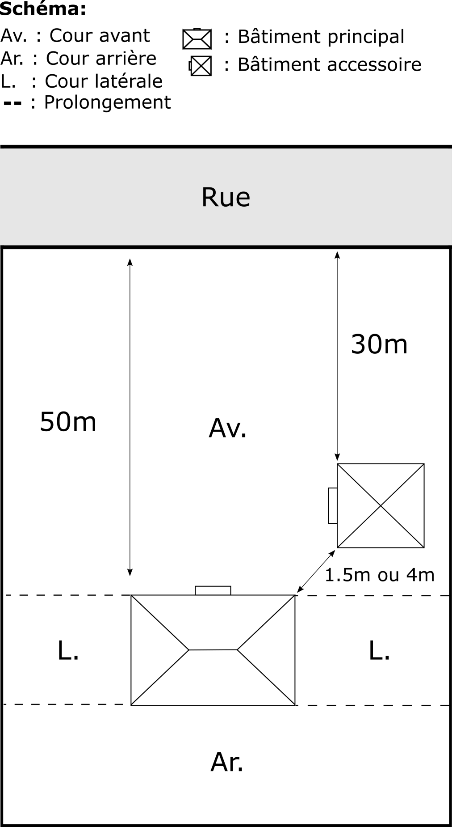
Croquis 4 – Construction en cour avant
3.29. L’article 5.27.2 est modifié par le remplacement du paragraphe 5) par celui-ci et par l’insertion, après le paragraphe 25), des paragraphes 26) à 29) suivants :

(Référendum possible pour l’ensemble du territoire)

ART. 5.27.2 - Constructions et usages autorisés dans les cours latérales
[…]
5). Les galeries, les balcons, les perrons, les porches, les auvents, les avant-toits et les escaliers extérieurs conduisant exclusivement au rez-de-chaussée pourvu que :
- L’empiètement dans la cour latérale n'excède pas 2 mètres ;
- Ils sont localisés à plus de 2 mètres des lignes latérales du terrain
- Nonobstant ce qui précède, les galeries, incluant une galerie couverte par un toit, peuvent empiéter jusqu’à 5 mètres dans la cour latérale, mais doivent être localisées à plus de 4m des lignes latérales.
- Ils peuvent être adjacents à la ligne latérale mitoyenne s’ils sont construits à même un bâtiment en rangé ou jumelé et qu’ils sont symétriques de part et d’autre de cette ligne.
[…]
26). Les thermopompes situées à une distance minimale de 1 mètre des limites de propriété;
27.) Les solariums et vérandas.
28.) Les abris à bois
29.) Les pavillons de jardin

3.30. Ce règlement est modifié par l’insertion, après l’article 5.27.2, de l’article 5.27.2.1 suivant :

(Référendum possible pour l’ensemble du territoire)

ART. 5.27.2.1 - Dispositions particulières aux constructions et usages en cour latérale
Malgré les dispositions de l’article 5.27.2, les constructions et usages suivants sont autorisés en cour latérale sous respect des conditions suivantes :
Lorsque situé à l’extérieur du périmètre d’urbanisation
- Une station de pompage pour une cabane à sucre est autorisée à au moins 10 mètres de la ligne avant de lot et 2 mètres de la ligne latérale de lot.

3.31. L’article 5.27.3 est modifié par l’insertion, après le paragraphe 29), des paragraphes 30) à 33) suivants :

(Référendum possible pour l’ensemble du territoire)

ART. 5.27.3 - Constructions et usages autorisés dans la cour arrière
[…]
30). Les solariums et vérandas
31). Les abris à bois
32.) Les éoliennes domestiques
33.) Les pavillons de jardin

3.32. Ce règlement est modifié par l’ajout, après l’article 5.27.3, de l’article 5.27.4 suivant :

(Référendum possible pour l’ensemble du territoire)

ART 5.27.4 – CONSTRUCTIONS ACCESSOIRES
ART 5.27.4.1 - DISPOSITIONS GÉNÉRALES AUX CONSTRUCTIONS ACCESSOIRES
Pour la présente section, les dispositions suivantes s’appliquent pour les constructions accessoires autorisées :
- La superficie d’une construction accessoire ne peut excéder la superficie du bâtiment principal;
ART 5.27.4.2 – Abri à bois
Les dispositions suivantes s’appliquent aux abris à bois :
- Un (1) abri à bois est autorisé par terrain. Dans le cas d’un terrain ayant une superficie d’au moins 10 000 mètres carrés, trois (3) abris sont autorisés par terrain;
- L’abri à bois est autorisé en cours latérales et arrière;
- L’abri à bois peut être attenant ou détaché d’un bâtiment principal ou accessoire;
- La hauteur maximale de l’abri à bois est de trois (3) mètres;
- La superficie maximale de l’abri à bois est fixée à 25 mètres carrés;
- Lorsque l’abri à bois est attenant au bâtiment principal, la profondeur maximale est fixée à 1,5 mètre. La profondeur est calculée à partir du mur extérieur du bâtiment principal, perpendiculairement à celui-ci.

ART 5.27.4.3 – Capteurs et panneaux solaires
Les dispositions suivantes s’appliquent aux capteurs et aux panneaux solaires :
- Les capteurs et les panneaux solaires sont autorisés sur le toit d’un bâtiment principal ou accessoire, ou au sol en cour arrière.
- Lorsqu’ils sont implantés sur un toit en pente, un capteur et panneau solaire et leurs composantes ne doivent en aucun cas dépasser de plus de 1 mètre le faîte du toit;
- Lorsqu’ils sont implantés sur un toit plat, un capteur et panneau solaire et leurs composantes doivent être installés à une distance minimale de 1,5 mètre du bord du toit.
ART 5.27.4.4 – Éolienne domestique
Les dispositions suivantes s’appliquent aux éoliennes domestiques :
- Une (1) seule éolienne domestique est autorisée par terrain;
- Le terrain doit avoir une superficie supérieure à 3000 mètres carrés;
- Une éolienne domestique est implantée sur le même terrain où est exercé l’usage principal où est érigé le bâtiment principal destiné à être alimenté en électricité par cette éolienne;
- Une éolienne domestique est autorisée en cour arrière;
- Une éolienne domestique doit être érigée sur le sol et non sur un bâtiment;
- L’implantation d’une éolienne domestique doit être localisée à une distance rayon correspondant à 1 fois et demie (1,5) la hauteur de l’éolienne d’un bâtiment principal, de toutes lignes de lot et de tout fil public de distribution électrique ou téléphonique;
- La hauteur maximale de toute éolienne domestique ne peut excéder 25 mètres. Cette hauteur est mesurée entre le faîte de la nacelle et le niveau moyen du sol;
- Une éolienne domestique et ses fils enfouis doivent être démantelés à compter de six (6) mois continus suivant l’arrêt de leur utilisation.
ART 5.27.4.5 – Pavillon de jardin et pergola
Les dispositions suivantes s’appliquent aux pavillons de jardin et aux pergolas :
- Les pavillons de jardin sont autorisés en cours latérales et arrière;
- Ils sont implantés à au moins deux (2) mètres des lignes de propriété ;
- Deux (2) pavillons de jardins et deux (2) pergolas sont autorisés par terrain, sans toutefois dépasser trois (3) constructions de cette catégorie;
- La hauteur maximale est de 4 mètres ;
- Le nombre d’étages est fixé à un (1);
- La superficie maximale est fixée à 25 mètres carrés par construction.
ART 5.27.4.6 – Véranda et solarium
Les dispositions suivantes s’appliquent aux vérandas et solariums :
- Les vérandas et solariums sont autorisés en cours latérales et arrière;
- Les vérandas sont autorisées en cour avant;
- Un (1) solarium et une (1) véranda sont autorisés par terrain;
- La superficie maximale du solarium est fixée à 25 mètres carrés;
- La hauteur maximale est de 3 mètres;
- Toute véranda ou tout solarium attenant au bâtiment principal sont considérés intégrés au bâtiment principal. Ils doivent respecter les marges d’implantation du bâtiment principal.

3.33. L’article 5.32.1.2 est modifié par le remplacement du paragraphe 11) par le paragraphe suivant :

(Référendum possible pour l’ensemble du territoire)

ART. 5.32.1.2 - Bâtiments accessoires autres que ceux qui sont complémentaires à l’habitation
11) une cabane à sucre ou un bâtiment agricole de type station de pompage par rapport à l'exploitation d'une érablière;

3.34. L’article 5.32 est modifié par l’insertion, après l’article 5.32.3, de l’article 5.32.4. Il s’agit du contenu de l’ancien article 5.3.2.

(Référendum possible pour l’ensemble du territoire)

ART. 5.32.3 - Implantation d'un bâtiment accessoire sur la ligne mitoyenne d'habitations jumelées ou en rangée
Dans le cas d'habitations jumelées ou en rangée, un cabanon, un garage privé ou un abri d'auto peut être implanté sur la ligne latérale dite "mitoyenne" du terrain, à condition que le bâtiment accessoire soit jumelé à un autre bâtiment du même type sur le terrain adjacent.

3.35. L’article 5.32.1 de ce règlement est remplacé par l’article suivant :

(Référendum possible pour l’ensemble du territoire)

ART. 5.32.1 - Bâtiments accessoires
Un bâtiment principal doit déjà être implanté sur un terrain pour pouvoir implanter un bâtiment accessoire. Aucun bâtiment accessoire ne peut être converti en bâtiment principal s'il en existe déjà un sur le terrain, ou s'il ne peut respecter les exigences des présents règlements.

Les bâtiments accessoires peuvent être implantés sur le même terrain où se retrouve un usage principal. L'usage des bâtiments accessoires doit servir comme commodité ou prolongement logique des fonctions de l'usage principal.

Un bâtiment accessoire ne peut devenir un bâtiment principal sans respecter les normes de lotissement et la grille des usages principaux permis dans la zone.

Sauf en zone résidentielle ou commerciale, un ou plusieurs bâtiments accessoires peuvent être construits sur un terrain sans qu'il y ait un bâtiment principal. Dans ce cas, le bâtiment, ou le bâtiment de plus grandes dimensions (volume) devient le bâtiment principal du terrain. Ce bâtiment devient un bâtiment accessoire lors de l'implantation sur le même terrain d'un bâtiment abritant un usage considéré principal dans la zone.

Suite au constat de l’exécution des travaux de construction, une marge d’erreur de 15 centimètres sera acceptable par rapport aux normes prescrites d’implantation d’un bâtiment. Cette tolérance ne peut pas déroger au Code civil du Québec et toutes autres normes provinciales. Ainsi, le bâtiment est réputé conforme selon la présente règlementation.

3.36. L’article 5.32.1.1 est remplacé par l’article suivant:

(Référendum possible pour l’ensemble du territoire)

ART. 5.32.1.1 – Bâtiments accessoires à une habitation
Parmi les bâtiments accessoires à une habitation permis, les bâtiments suivants doivent répondre à des critères d'implantation et de dimensions :
1) un cabanon ou une remise;
2) une piscine couverte;
3) un garage privé;
4) un abri d'auto;
5) une serre privée.
Les bâtiments accessoires doivent être implantés à une distance minimale de 1,5 mètre du bâtiment principal et de tout autre bâtiment accessoire. Toutefois, tout bâtiment accessoire d’une superficie au sol supérieure à celle du bâtiment principal doit être implanté à une distance minimale de 4 mètres du bâtiment principal.
Dans le cas d’un bâtiment accessoire à une habitation attenant ou intégré au bâtiment principal, les normes d’implantation propre au bâtiment principal s’appliquent.
Dans le cas d’un garage et d’un atelier seulement, il est permis d’y aménager une petite salle d’eau avec toilette et lavabo. Si non desservie ou partiellement desservie, la gestion des eaux usées du bâtiment accessoire doit respecter les dispositions au Règlement sur l’évacuation et le traitement des eaux usées des résidences isolées (c. Q-2, r.22).
Les autres constructions permises dans les cours d'une habitation peuvent faire l'objet de critères de localisation prescrits dans l'article 5.27 et à l’article 5.32.1.3.
Les normes concernant la hauteur maximale, la superficie maximale et la distance minimale de la limite de propriété de ces constructions sont présentées dans le tableau suivant. Dans les cas des remises/cabanons et des garages privés, les normes diffèrent selon leur localisation à l'intérieur ou à l'extérieur du périmètre d'urbanisation. Lorsque deux (2) normes sont présentées dans le tableau, c'est la plus sévère qui prévaut.
3.37. Le tableau 3 de l’article 5.32.1.1 est remplacé par le tableau suivant :

(Référendum possible pour l’ensemble du territoire)

Tableau 3 de l’article 5.32.1.1
Nomes d’implantation de bâtiments accessoires
complémentaires à l'habitation
Bâtiment et localisation | Hauteur maximale | Superficie maximale | Distance minimale des limites de propriétés
Remise ou cabanon :
Intérieur du périmètre | 2 étages ou hauteur du bâtiment principal | Voir tableau 3.1 | 1 m (mur sans ouverture)*
Extérieur du périmètre | 2 étages ou 2 m plus élevés que le bâtiment principal | 5% du terrain | 1 m (mur sans ouverture)*
Piscine couverte | Hauteur du bâtiment principal | --- | À l’intérieur de l’aire constructible
Garage détaché
Intérieur du périmètre | 2 étages ou hauteur du bâtiment principal | Voir tableau 3.1 | 2 m*
Extérieur du périmètre | 2 étages ou 2 m plus élevés que le bâtiment principal | 10% de la superficie du terrain | 2 m*
Abri d’auto | Hauteur du bâtiment principal si l’abri y est rattaché; | 50% de la superficie du bâtiment principal | 2 m
Serre privée**
Intérieur du périmètre | 2 étages ou hauteur du bâtiment principal | 55 mètres carrés | 2 m
Extérieur du périmètre | 2 étages ou 2 m plus élevés que le bâtiment principal | 5% du terrain | 2 m

* 0 m dans le cas d’un mur mitoyen séparant deux (2) bâtiments d’architecture similaire.
**Une serre ne peut en aucun temps être utilisée comme cabanon.
3.38. Le tableau 3.1 est ajouté à la suite du tableau 3 de l’article 5.32.1.1:

(Référendum possible pour l’ensemble du territoire)

Tableau 3.1 de l’article 5.32.1.1 - Normes de superficies des remises et des garages détachés à l’intérieur du périmètre d’urbanisation
Dispositions applicables : | Superficie du terrain :
 | 1 000 mètres carrés et moins | Plus de 1 000 à 3 000 mètres carrés | Plus de 3 000 à 10 000 mètres carrés | Plus de 10 000 mètres carrés
Nombre maximal de bâtiments accessoires | 2 | 3 | 3 | 4
Superficie maximale autorisée pour un bâtiment accessoire | 75 mètres carrés | 90 mètres carrés | 105 mètres carrés | 150 mètres carrés
Superficie maximale pour l’ensemble des bâtiments accessoires | 95 mètres carrés | 125 mètres carrés | 175 mètres carrés | 225 mètres carrés

3.39. L’article 5.32.1.2 est modifié par le remplacement du dernier alinéa par l’alinéa suivant :

(Référendum possible pour l’ensemble du territoire)
ART. 5.32.1.2 – Bâtiments accessoires autres que ceux qui sont complémentaires à l’habitation
[…]
À l’exception des remises dont les murs sans ouvertures peuvent être implantés à une distance minimale d’un mètre (1 m) de la limite de propriété et des garages qui peuvent être implantés à une distance minimale de deux mètres (2m) de la limite de propriété, tous les autres usages et bâtiments accessoires énumérés dans le paragraphe précédent doivent se conformer aux normes d’implantation prévalant pour le bâtiment principal.
3.40. Ce règlement est modifié par l’insertion, après l’article 5.32.1.2, de l’article 5.32.1.3 suivant :

(Référendum possible pour l’ensemble du territoire)

ART. 5.32.1.3 – Normes d’implantation spécifiques aux bâtiments accessoires autres que ceux qui sont complémentaires à l’habitation.
ART. 5.32.1.3.1 – Abri forestier complémentaire à l’usage d’exploitation forestière.
Un seul abri forestier peut être implanté sur un lot où est exercé un usage d’exploitation forestière, sous respect des conditions suivantes :
- Le terrain sur lequel est implanté l’abri forestier doit être boisé et avoir une superficie minimale de dix (10) hectares en zone agricole décrétée par la CPTAQ. Autrement, elle est de quatre (4) hectares forestiers;
- L’abri forestier est implanté à au moins dix mètres (10 m) des lignes de lot;
- La superficie au sol maximale de l’abri forestier est de 20 mètres carrés. En zone agricole décrétée par la CPTAQ, la superficie au sol inclut les galeries;
- L’abri forestier possède un (1) seul étage;
- L’abri forestier ne possède pas de fondation fermée en béton;
- L’abri forestier est dépourvu de toute installation branchée au réseau électrique et d’installation en eau courante;
- L’abri forestier est implanté à au moins 150 mètres d’un chemin public. Si un lot est borné en longueur d’un chemin public, qu’il ne peut respecter la distance minimale requise et que le terrain possède une largeur d’au moins 50 mètres, l’abri forestier devra être situé à au moins 30 mètres du chemin public et être non visible du chemin public;
- Aucun bâtiment accessoire attenant à l’abri forestier n’est autorisé sauf un abri à bois;
- Un abri forestier est interdit à moins de 100 mètres d’un lac sur terrain privé dans une zone de villégiature;
- Un abri forestier ne doit en aucun temps être construit ou aménagé à des fins d’habitation ou de séjour.
Lorsque le bâtiment ne satisfait pas les critères énumérés ci-dessus, ce dernier doit être considéré comme une habitation et doit répondre à toutes les exigences réglementaires relatives à l’implantation d’un tel bâtiment.

ART 5.32.1.3.2 – Mégadôme
L’implantation d’un mégadôme est autorisée sous respect des conditions suivantes :
- Le mégadôme est autorisé comme bâtiment accessoire sur un terrain dont l’usage principal est agricole, exploitation forestière ou industriel;

- Le mégadôme doit être implanté sur un terrain d’une superficie minimale de 10000 mètres carrés;

- Le mégadôme doit être localisé en cour arrière ou latérale ;

- Le mégadôme doit être implanté à une distance minimale de 10 mètres des lignes de lot, et à une distance minimale de 50 mètres de l’emprise de la rue publique ;

- Le mégadôme doit être implanté à une distance minimale de 10 mètres du bâtiment principal ;

- Les seuls matériaux de recouvrement extérieurs autorisés sont les membranes conçues spécifiquement pour ce type de construction ;

- Les matériaux de revêtement extérieur doivent être bien entretenus et ne présenter aucune déchirure;

- Sous réserve de dispositions particulières, les impacts visuels doivent être atténués par un écran végétal opaque lorsque le bâtiment est visible à partir de la route 132, de la route 204, de la route 216, de la route 228 ou de la route 283. La largeur de l’écran tampon végétal est mesurée entre le bâtiment et la route ;

- Lorsque le terrain où se trouve le mégadôme est contigu à un usage résidentiel, institutionnel ou de villégiature, le mégadôme doit être dissimulé par un écran végétal opaque d’au moins trois (3) mètres de hauteur.

3.41. Ce règlement est modifié par l’ajout, après l’article 5.32.2, de l’article 5.32.3 suivant:

(Référendum possible pour l’ensemble du territoire)
ART 5.32.3 – DISPOSITIONS SPÉCIFIQUES AUX CONTENEURS MARITIMES
ART 5.32.3.1 - Dispositions générales à l’utilisation d’un conteneur maritime comme bâtiment accessoire

L’utilisation d’un conteneur maritime à titre de bâtiment accessoire est autorisée aux conditions suivantes :

- Un conteneur maritime peut accompagner un usage principal de type commercial, institutionnel ou une exploitation agricole en opération s’il répond aux conditions du présent article, de l’article 5.12 et de l’article 5.32.3.2

- Un conteneur maritime peut accompagner un usage principal résidentiel s’il répond aux conditions du présent article et de l’article 5.32.3.3

- Tout conteneur maritime peut être transformé en bâtiment accessoire s’il répond aux conditions du présent article et de l’article 5.32.3.4

- Un bâtiment principal est présent sur le même terrain où est implanté le conteneur maritime;

- L’implantation est autorisée en cour latérale ou arrière ;

- L’implantation respecte une distance minimale de deux (2) mètres de toute ligne de propriété;

- Tout conteneur maritime est disposé sur un terrain nivelé en dehors des zones de contraintes applicables sauf dans une zone inondable 20-100 ans ;

- La hauteur maximale d’un conteneur maritime et de son assise est de trois (3) mètres. La superposition de conteneurs n’est pas autorisée ;

- Tout conteneur maritime à des fins d’entreposage doit être propre, peinturer uniformément d’une couleur et exempt de rouille, de publicité, d’enseigne et de lettrage. Seulement les inscriptions relatives à l’identification sont autorisées sans toutefois excéder une superficie totale de un (1) mètre carré par conteneur ;

- Tout conteneur maritime à des fins d’entreposage doit être exempt d’une entrée électrique et de fils de branchement ;

- L’entreposage sur le toit d’un conteneur maritime n’est pas autorisé ;

ART 5.32.3.2 - Normes d’implantation d’un conteneur maritime accompagnant un usage commercial, institutionnel ou une exploitation agricole en opération.

Le nombre maximal de conteneurs maritimes accompagnant un usage commercial, institutionnel ou une exploitation agricole en opération sur un terrain est déterminé en fonction de la superficie du terrain, à savoir :
- Un (1) conteneur pour un terrain d’une superficie inférieure à 2 500 m2;
- Deux (2) conteneurs pour un terrain d’une superficie se situant entre 2 501 m2 et 5 000 m2;
- Trois (3) conteneurs pour un terrain d’une superficie se situant entre 5 001 m2 et 10 000 m2;
- Quatre (4) conteneurs pour un terrain d’une superficie se situant entre 10 001 m2 et 20 000 m2;
- Cinq (5) conteneurs pour un terrain d’une superficie supérieure à 20 001 m2.

Tout conteneur maritime accompagnant un usage commercial, institutionnel ou une exploitation agricole en opération situé à moins de 60 mètres de l’emprise d’une rue publique est non visible de celle-ci et est dissimulé par :
- Un écran végétal dense composé de végétaux au feuillage persistant;
- Un bâtiment.
ART 5.32.3.3 – Normes d’implantation d’un conteneur maritime accompagnant un usage résidentiel
À l’intérieur du périmètre d’urbanisation, les conditions suivantes sont respectées :
- Tout conteneur maritime est muni d’un matériau de revêtement extérieur autorisé sur ses murs ;
- Tout conteneur maritime est muni d’un toit ;
- Les normes relatives à un bâtiment accessoire sont respectées.
À l’extérieur du périmètre d’urbanisation, les conditions suivantes sont respectées :
- Un seul conteneur maritime est autorisé par terrain.
- Tout conteneur maritime situé à moins de 60 mètres de l’emprise d’une rue publique est non visible de celle-ci. Un revêtement extérieur autorisé recouvre les murs du conteneur maritime ou il est dissimulé derrière un écran végétal dense composé de végétaux au feuillage persistant.

- Tout conteneur maritime situé à plus de 60 mètres de l’emprise d’une rue publique est dissimulé par :

  - Un écran végétal dense composé de végétaux au feuillage persistant ;
  - Un bâtiment.

ART 5.32.3.4 – Dispositions spécifiques à la transformation d’un conteneur maritime en bâtiment accessoire
Tout conteneur maritime doit être transformé en bâtiment accessoire dans les situations suivantes :

- Le nombre maximal de conteneurs maritimes est supérieur à la limite autorisée ;

- Il possède une entrée électrique et/ou des fils de branchement ou toute autre forme d’alimentation électrique ;
Tout conteneur maritime transformé en bâtiment accessoire est autorisé sur l’ensemble du territoire de la municipalité sous respect des normes suivantes:
- Les normes spécifiques à un bâtiment accessoire sont respectées ;
- Il est muni d’un revêtement extérieur autorisé sur ses murs ;
- Il est muni d’un toit ;
ART 5.32.3.5 – Dispositions spécifiques à l’intégration d’un conteneur maritime à un bâtiment principal ou à un bâtiment accessoire
- Un conteneur maritime peut être intégré au bâtiment pour agrandir ledit bâtiment ;

- Tout conteneur maritime intégré au bâtiment doit répondre aux dispositions suivantes :
  - Il est entièrement attenant au bâtiment. Le mur du bâtiment ferme complètement une paroi du conteneur maritime ;
  - Il possède au moins une porte permettant une communication intérieure entre le conteneur et le bâtiment ;
  - Il possède un revêtement identique au bâtiment ;
  - Il possède un toit.

- Tout conteneur maritime intégré au bâtiment doit respecter les normes d’implantation dudit bâtiment.

ART 5.32.3.6 – Dispositions spécifiques à la transformation d’un conteneur maritime comme bâtiment principal de type résidence secondaire
Un conteneur maritime peut seulement être transformé en bâtiment principal de type résidence secondaire sous respect des conditions suivantes :
- Les normes spécifiques à un bâtiment principal sont respectées ;
- Il est muni d’un revêtement extérieur autorisé ;
- Il est muni d’un toit

3.42. Ce règlement est modifié par l’ajout, après l’article 5.36, de l’article 5.37 suivant :

(Référendum possible pour l’ensemble du territoire)

ART. 5.37 - Disposition relative dans toutes les zones

ART. 5.37.1 - Usages et construction autorisés dans toutes les zones
Les usages et constructions suivants ne font partie d’aucune classe d’usages et sont autorisés dans toutes les zones, et toutes les cours si applicables, sous condition de respecter le triangle de visibilité :
- Un abri bus
- Une boîte de distribution ou de collecte de courrier
- Une boîte de distribution et les raccordements piédestaux d’une entreprise de téléphone ou de câblodistribution
- Une cabine téléphonique
- Un conteneur de récupération de papier journal, de verre, vêtements ou autres matières
- Un corridor de transport d’électricité
- Un guichet automatique destiné aux transactions bancaires
- Une hutte de compagnie de téléphone
- Un poste de chloration
- Un poste de décompression pour le gaz naturel
- Une voie de circulation et ses accessoires
- Une borne de recharge pour véhicules électriques
- Un bassin de rétention des eaux pluviales
- Un équipement, une infrastructure ou un ouvrage d’un service d’utilité publique
- Un équipement, une infrastructure ou un ouvrage pour des fins de sécurité publique
- Un équipement de pompage d’eau potable ou d’égout
- Une installation privée de raccordement au réseau électrique
Les opérations reliées à l’exercice de l’usage, autre que l’entreposage extérieur et le stationnement de véhicules automobiles, ne produisent aucune vibration, gaz, odeur, éclat de lumière non continue, chaleur, fumée ou poussière à l’extérieur des limites du lot où l’usage est exercé, et ce, pour une intensité supérieure à la moyenne de ces facteurs produits, à cet endroit, autrement que par l’exercice de cet usage.

ART. 5.37.1.1 – Dispositions particulières pour les usages et constructions autorisés dans toutes les zones

- Une installation privée de raccordement au réseau électrique doit respecter les conditions suivantes :
  - Elle est implantée à au trois mètres (3m) de la rue en pouvant empiéter dans la marge avant de recul.
  - Elle doit être dissimulée par un écran végétal dense composé de végétaux au feuillage persistant
3.43. Ce règlement est modifié par l’ajout, après l’article 5.37, de l’article 5.38 suivant:

ART. 5.38 - Clôture, muret et mur de soutènement

ART. 5.38.1 – Implantation
Une clôture ou un muret peuvent être implantés en cour avant, latérale ou arrière, sous réserve des conditions suivantes :
- La hauteur maximale d’une clôture ou d’un muret en cour avant est de 1,2 m;
- La hauteur maximale d’une clôture et d’un muret en cour latérale et arrière, sauf pour l’entreposage, est de 2 m;
La hauteur d’une clôture et d’un muret doit respecter la règlementation concernant le triangle de visibilité.

ART. 5.38.2 - Matériaux autorisés
- Les matériaux autorisés pour les clôtures sont les suivants :
  - Du bois plané (peint, verni ou teint), du bois de cèdre non traité, du treillis, de la perche de bois;
  - De la broche maillée losangée galvanisée, prépeinte à l’usine ou recouverte de vinyle;
  - De la maçonnerie de brique ou de pierre;
  - Du fer forgé
  - De la planche de polychlorure de vinyle (PVC) conçue à cette fin;
  - De l’aluminium peint conçu à cette fin;
  - De l’acier émaillé ou galvanisé conçu à cette fin;
  - De la fonte;
  - De la broche carrelée et du barbelé dans les zones agricoles et dans les zones industrielles, lorsque spécifiées dans la grille des spécifications ;
  - Des panneaux de verre pour une enceinte de piscine.

- Les matériaux autorisés pour les murets et les murs de soutènement sont les suivants :
  - La maçonnerie ;
  - Le bois ;
  - La pierre taillée et naturelle ;
  - La roche ;
  - Les blocs de remblai ;
  - Les blocs de béton architectural et le béton à agrégats exposés.

CHAPITRE 4
MODIFICATIONS APPORTÉES AU RÈGLEMENT DE CONSTRUCTION

4.1. L’article 3.2 de ce règlement est modifié par le remplacement de l’avant dernier alinéa par l’alinéa suivant :
ART. 3.2 – Rôle du fonctionnaire désigné

[…]
Toute demande de permis ou de certificat doit être traitée par le fonctionnaire désigné. Si la demande de permis est complète et conforme aux règlements d’urbanisme en vigueur, le fonctionnaire désigné émet le permis ou le certificat dans un délai de trente (30) jours à compter de la date à laquelle la demande est complète sauf pour la démolition d’un immeuble pouvant constituer un bien culturel. Une demande de permis est considérée comme complète lorsqu’elle est accompagnée des plans et des documents requis par le présent règlement, et que les frais exigibles à la demande ont été payés. Les plans et documents accompagnant les demandes de permis doivent être conservés par le fonctionnaire désigné à l’intérieur des archives de la corporation municipale.
[…]

4.2. L’article 3.5 de ce règlement est remplacé par l’article suivant:
ART. 3.5 – Informations nécessaires lors d’une demande de permis de construction

ART 3.5.1 - Présentation de la demande de permis de construction
Toute demande de permis de construction doit être présentée, en deux (2) copies en version papier ou en un document numérique à l’autorité compétente par le propriétaire ou son mandataire autorisé, et être accompagnée de tout renseignement et document exigé par la réglementation.
ART 3.5.2 - Contenu général de la demande de permis de construction :
Toute demande doit être dûment datée incluant les informations suivantes :
- Nom, prénom, adresse et numéro du propriétaire, du mandataire et s’il y a lieu du professionnel ou de l’entrepreneur ;
- Le numéro de licence émise par la Régie du bâtiment du Québec de l’entrepreneur, s’il y a lieu ;
- Le numéro et les dimensions du lot concerné ;
- Le numéro de la propriété concernée lorsqu’un bâtiment est déjà érigé ;
- La description de l’usage et de la nature des travaux à effectuer ;
- L’usage actuel et projeté du bâtiment ;
- Le nombre de chambres à coucher existant et projeté ;
- L’échéancier de réalisation des travaux (début et fin des travaux);
- L’évaluation du coût total des travaux.

Toute demande doit être accompagnée des pièces suivantes en duplicata :
- Un plan projet d’implantation préparé par un arpenteur-géomètre exécuté à une échelle exacte et lisible du ou des bâtiments sur l’emplacement sur lequel le requérant projette construire, indiquant les renseignements pertinents parmi les suivants :
  - La dimension du terrain
  - La localisation projetée des constructions, bâtiments ou ouvrages, incluant ses dimensions, les marges d’implantation ainsi que tout élément, actuel ou projeté, susceptible d’affecter la construction;
  - Les servitudes, passages, sentiers, infrastructures, la localisation par rapport à une rue privée ou publique, lignes de transmission électrique, les systèmes autonomes de traitement des eaux usées, les ouvrages de captage des eaux souterraines, le réseau hydrique (lac, cours d’eau, milieu humide), la distance d’un bâtiment du lac ou du cours si situé à moins de 300 mètres d’un lac ou à moins de 100 mètres d’un cours, la ligne des hautes eaux, les zones de contraintes, etc.

Le plan projet d’implantation préparé par un arpenteur-géomètre n’est pas exigé dans les situations suivantes :
    - S’il s’agit d’un bâtiment accessoire à l’habitation d’une superficie inférieure au bâtiment principal ou d’une construction accessoire d’une superficie et d’une hauteur inférieures au bâtiment principal;
    - Dans le cas de travaux de rénovation;
    - Toutefois, les documents soumis doivent fournir les informations mentionnées aux points a, b et c par un croquis permettant l’analyse de la demande. Le croquis peut être réalisé sur un plan officiel d’un arpenteur-géomètre;
- Un plan global d’aménagement du terrain
- Les plans, les élévations, les croquis et les devis nécessaires à la compréhension claire du projet de construction à ériger, modifier ou transporter, de son usage et de celui du terrain
- Dans le cas de constructions ou d’installations de services d’utilité publique, la nature et la localisation des installations;
- Un plan montrant les aires de stationnement, s’il y a lieu;
- Dans le cas d’un déplacement de bâtiment, un engagement du propriétaire ou de l’entrepreneur à ce que les nouvelles fondations soient prêtes à recevoir le bâtiment ;
- Les niveaux d’excavation de la voie de circulation ainsi que du rez-de-chaussée du bâtiment et le niveau moyen du sol à l’implantation de l’ouvrage;
- La disponibilité des services d’aqueduc et d’égout existants et projetés ;
- La conformité aux dispositions de la Loi sur la protection du territoire et des activités agricoles, s’il y a lieu ;
- La conformité aux dispositions de la Loi sur la qualité de l’environnement, s’il y a lieu ;
- La conformité aux dispositions de la Loi sur les biens culturels, s’il y a lieu ;
- Toute autre information ou document jugée nécessaire par le fonctionnaire désigné pour l’évaluation de la demande.
3.5.1 Contenu particulier
Suivant le cas, certains documents pertinents doivent accompagner la demande de permis de construction.
3.5.1.1 Piscine
En plus des informations à l’alinéa 1 de l’article 3.5, les plans et documents suivants doivent être déposés lors d’une demande de permis pour une piscine creusée, hors-terre ou démontable :
- Le détail des dispositifs de sécurité qui sont requis par le Règlement de zonage
- Un plan d’ensemble à l’échelle de la propriété et la localisation des installations.
Durant les travaux, le requérant est responsable d’assurer la sécurité des lieux et de prévoir, s’il y a lieu, des mesures temporaires pour contrôler l’accès à la piscine.
3.5.1.2 Système autonome de traitement des eaux usées
En plus des informations et des documents de l’article 3.5, les plans et documents suivants doivent être déposés lors d’une demande de permis pour un système autonome de traitement des eaux usées :
- Le nombre de chambres à coucher de la résidence isolée ou, dans les autres cas, le débit total quotidien d’eau rejetée ;
- Une étude de caractérisation du site et du terrain naturel réalisée par une personne qui est membre d’un ordre professionnel compétent à la matière et comprenant les éléments stipulés dans le Règlement sur l’évacuation et le traitement des eaux usées des résidences isolées (chapitre Q-2, r.22).
- Tout autre document requis par le Règlement sur l’évacuation et le traitement des eaux usées des résidences isolées (chapitre Q-2, r.22).

      - Autres
Dans les cas suivants, la demande doit en outre être accompagnée des plans et documents ci-après prescrits:
- Les plans agronomiques et les plans d’ingénierie lors de la construction, l’agrandissement ou la rénovation d’équipements ou bâtiments agricoles reliés à l’élevage d’animaux.
- Un plan de construction scellé par un architecte dans les cas requis par la Loi sur les Architectes (c. A-21).

4.3. L’article 3.8.2 de ce règlement est remplacé par l’article suivant :
ART. 3.8.2 - OBLIGATION DE FAIRE UNE NOUVELLE DEMANDE DE PERMIS DE CONSTRUCTION

Si un permis de construction devient invalide conformément à l’un des critères de l’article 3.8.1 et le constructeur désire commencer, continuer ou reprendre la construction, il doit faire une nouvelle demande de permis. Le nouveau permis sera délivré si les dispositions règlementaires applicables au moment de la nouvelle demande sont respectées.

4.4. Ce règlement est modifié par l’ajout, après l’article 3.8.2, de l’article 3.8.3 suivant :
ART. 3.8.3 – DURÉE DE VALIDITÉ D’UN PERMIS DE CONSTRUCTION
Un permis de construction accorde à son titulaire un délai prescrit de 12 mois pour procéder aux interventions ou aux travaux qui y sont décrits.
Le permis de construction peut être prolongé une seule fois suite au terme du délai prescrit. La période de prolongement est d’une durée de 12 mois. Le requérant doit, pour se prévaloir de la possibilité de renouvellement, faire une demande par écrit au fonctionnaire désigné 30 jours avant l’expiration du délai prescrit indiquant l’objet de la demande, les travaux visés ainsi que les raisons de la demande. Des frais de renouvellement peuvent s’appliquer.
Dans le cas où les travaux ou les interventions visées n’ont pas été réalisés à l’intérieur du délai prescrit, incluant la période de prolongement, une nouvelle demande de permis doit être déposée par le requérant.
4.5. L’article 3.13 de ce règlement est remplacé par l’article suivant :

ART. 3.13 – Contraventions et sanctions
Quiconque contrevient au présent règlement, est coupable d’une infraction et est passible, pour une première infraction, d’une amende minimum de 500$ et maximum de 1000$ pour une personne physique et, dans le cas d’une personne morale, d’une amende minimum de 1000$ et maximum de 2000$.

En cas de récidive, une amende minimum de 1000$ et maximum de 2000$ pour une personne physique et, dans le cas d’une personne morale, d’une amende minimum de 2000$ et maximum de 4000$.

Si l’infraction continue, cette continuité constitue, jour par jour, une infraction séparée.

4.6. Ce règlement est modifié par l’ajout, après l’article 4.5, de l’article 4.6 suivant :

ART 4.6 – Protection et fortification d’une construction, d’un bâtiment, d’un ouvrage ou d’un immeuble

L’utilisation, l’assemblage, l’installation et le maintien de matériaux de construction ou de composantes en vue d’assurer le blindage ou la fortification, en tout ou en partie, d’une construction, d’un bâtiment ou d’un ouvrage contre les projectiles d’armes à feu, les charges explosives, les chocs ou la poussée de véhicules ou autre type d’assaut sont prohibés sur tout le territoire de la municipalité. Les éléments reliés à la fortification et à la protection comprennent d’une façon non limitative ce qui suit :
- Verre de type laminé (H-6) ou tout autre verre spécialement renforcé pour résister à l’impact des projectiles d’armes à feu ou d’explosifs ou d’assaut, composés de polycarbonate, plexiglas ou tous autres matériaux similaires les rendant difficilement cassables ;
- Volets de protection en acier ajouré ou opaque à l’intérieur ou à l’extérieur du bâtiment ou d’une construction, ou tout autre matériau que ce soit pour résister à l’impact d’armes à feu et/ou d’assauts, fabriqués d’acier ou de tous autres matériaux ;
- Portes en acier blindé ou spécialement renforcées pour résister à l’impact de projectiles d’armes à feu ou d’explosifs ou assauts ;
- Plaques de protection en acier à l’intérieur ou l’extérieur d’un bâtiment ou d’une construction ;
- Murs ou parties de murs intérieurs ou extérieurs au bâtiment fabriqué en acier blindé, en béton armé ou spécialement renforcés pour résister à l’impact de projectiles d’armes à feu, ou d’explosifs ou d’assauts ;
- Postes d’observation et de surveillance de lieux non touristiques aménagés spécifiquement sur le toit d’un bâtiment et non accessible au public, ou encore, les miradors ;
- Matériaux rigides ou souples possédant des propriétés balistiques.

Cas d’exception
Nonobstant ce qui précède, les matériaux de construction ou les composantes énumérées ci-haut sont autorisés lorsqu’ils sont visés par le Code de construction comme mesure de sécurité ou de protection d’un immeuble notamment en matière d’incendie.
De plus, les matériaux de construction ou les composantes énumérées ci-haut sont autorisés exceptionnellement à l’égard des parties de bâtiments abritant les usages suivants:
- Institutions financières et bureaux de change. Ne fait pas partie de cette catégorie d’usage toute activité reliée aux prêts sur gage ou la mise en consignation de biens ;
- Entreprises de transport d’argent ;
- Poste de police et établissement de détention ;
- Maisons d’accueil de personnes violentées ;
- Bijouteries ;
- Fabrication, entreposage ou vente de matières dangereuses, explosives ou radioactives ;
- Services municipaux, gouvernementaux ou paragouvernementaux.
Sont également exclues les parties de bâtiments abritant l’un des équipements suivants :
- Voûte ou chambre forte, uniquement si elle est située à l’intérieur d’un commerce ou d’une industrie ;

- Guichet automatique;

- Salle de pratique pour le tir au fusil ou à la carabine.
Toute construction, tout bâtiment ou tout ouvrage non conforme aux dispositions du présent article, doit faire l’objet d’une reconstruction, d’une réfection ou d’une rénovation afin de le rendre conforme dans les six (6) mois suivant l’entrée en vigueur du présent règlement.
Les éléments de fortification et de protection autorisés dans la présente section doivent être complètement démantelés dans les six (6) mois suivant la cessation de l’usage ou le retrait de l’équipement pour lequel ils étaient autorisés.

4.7. L’article 4.2.2.1 de ce règlement est supprimé :

ART 4.2.2.1 – Matériaux de revêtement extérieur autorisé (supprimé)
(Supprimé)

CHAPITRE 5
MODIFICATIONS APPORTÉES AU RÈGLEMENT DE LOTISSEMENT

5.1. L’article 2.1 de ce règlement est remplacé par l’article suivant :
(Référendum possible pour l’ensemble du territoire)

ART. 2.1 - Terminologie

Les définitions présentées dans les règlements de zonage et de construction s'appliquent au présent règlement mutatis mutandis dans la mesure où ils ne sont pas incompatibles avec le présent texte ou avec une définition spécifique donnée par le présent règlement. De plus, des expressions, termes et mots employés dans le présent règlement ont le sens et l'application qui leur sont respectivement attribués dans le présent article, à moins que le contexte n'exige une interprétation différente.

Conseil:
le conseil de la corporation municipale de la municipalité;

Îlot:
un groupe de terrains bornés en tout ou en partie des rues;

Inspecteur des bâtiments, inspecteur ou fonctionnaire désigné:
l'officier désigné par la corporation municipale pour administrer et faire appliquer le présent règlement;

Intersection:
un point où deux (2) rues ou plus se croisent ou se rencontrent;
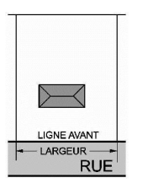
Largeur d'un lot:
Croquis 1 – Largeur d’un lot
La largeur minimale d’un terrain correspond à la distance minimale entre les lignes latérales d’un terrain mesurées sur la ligne avant d’un terrain (voir croquis 1);

- Dans le cas d’un lot d’angle, la largeur minimale correspond à l’endroit où doit se situer la façade avant du bâtiment principal à implanter. Elle est calculée à partir du point d’intersection des deux lignes de rue ou leur prolongement et l’une des lignes latérales du terrain (voir croquis 2).

- Dans le cas où l’angle formé à l’intersection des deux rues ou d’une même rue est supérieur à 135 degrés, la largeur du terrain est mesurée linéairement entre les deux points d’intersection des lignes latérales (voir croquis 2).
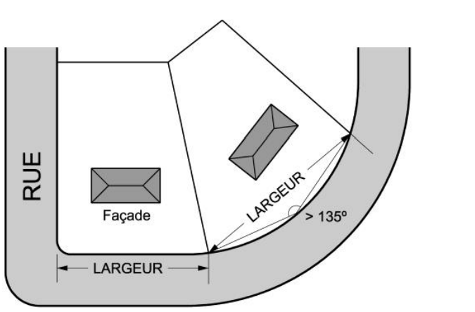
Croquis 2 – Mesure de la largeur minimale d’un lot d’angle

- Dans le cas d’un lot situé du côté extérieur d’une rue courbe, la largeur du terrain peut être moindre pourvu que la largeur minimale soit respectée à la marge de recul avant (voir croquis 3).

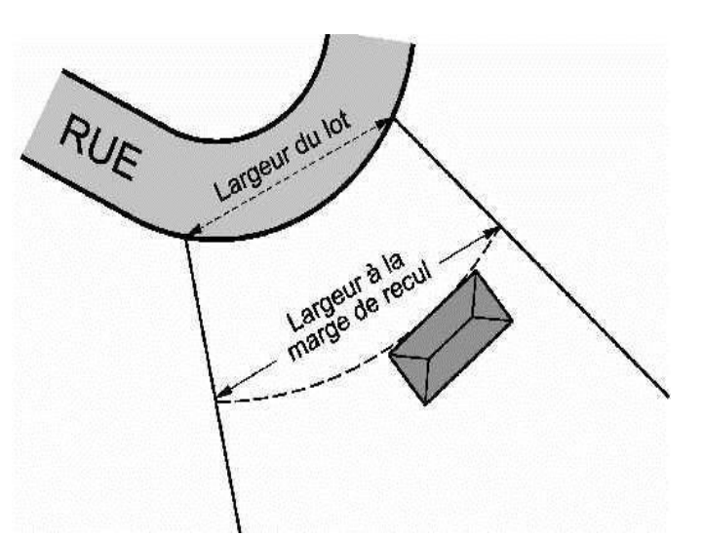
Croquis 3 – Mesure de la largeur minimale d’un lot situé du côté extérieur d’une rue courbe

Largeur d'une rue:
la mesure perpendiculaire entre les lignes d'emprise d'une rue;

Ligne arrière du lot:
Ligne opposée à la ligne avant du lot. Dans le cas d’un lot d’angle, la ligne arrière correspond à la ligne opposée à la ligne avant où se trouve la façade avant du bâtiment principal. Cette ligne peut être brisée.

Ligne avant de lot:
Ligne séparant un lot de l’emprise d’une rue. Cette ligne peut être brisée.

Dans le cas d’un lot enclavé où la ligne avant ne peut coïncider avec une ligne d’emprise de la rue, la ligne avant de lot est localisée du côté où se fait l’accès principal au terrain.

Ligne de rue cadastrée:
la ligne de séparation entre des lots et une rue décrite et désignée sur un plan fait et déposé conformément aux dispositions de l'article 2175 du Code civil;

Ligne de rue homologuée:
la ligne passant à travers un lot, décrite et désignée sur un plan d'homologation approuvé conformément aux dispositions de la loi;

Ligne latérale de lot:
Ligne qui est comprise entre la ligne avant et la ligne arrière d’un lot et qui sépare un lot d’un autre lot adjacent. La ligne est généralement perpendiculaire ou sensiblement perpendiculaire à la ligne de lot avant où se trouve la façade avant du bâtiment. Cette ligne peut être brisée. Dans le cas d’un lot d’angle, une des lignes avants est réputée être une ligne latérale;

Limite de l'emprise:
la ligne de séparation entre des lots et un accès public;

Lot:
Fonds de terre ou immeuble identifié et délimité sur un plan de cadastre officiel inscrit au registre foncier en vertu de la Loi sur le cadastre, L.R.Q., c. C-1, ou au Code civil du Québec.

Lotissement:
la division, la subdivision, la redivision ou la resubdivision d'un terrain en lots à bâtir ainsi que toute opération cadastrale;

Lot d’angle
Lot situé à l’intersection de deux (2) rues qui forment à ce point un angle égal ou inférieur à 135° (voir croquis 4);

Lot d’angle transversal
Lot situé à l’intersection d’au moins trois (3) rues (voir croquis 4);

Lot desservi
Lot desservi par un réseau d’aqueduc et d’égout;

Lot enclavé
Lot dont aucune ligne n’est en contact avec l’emprise de la rue, publique ou privée
(voir croquis 4);

Lot intérieur
Lot qui est borné par une rue sur un seul de ses côtés (voir croquis 4);

Lot non desservi
Lot ne disposant d’aucun service, ni réseau d’aqueduc, ni réseau d’égout. Un lot disposant uniquement d’un réseau d’égout pluvial est considéré non desservi;

Lot partiellement desservi
Lot desservi par un seul service, soit par un réseau d’aqueduc ou un réseau d’égout;

Lot partiellement enclavé
Lot ayant une largeur sise en retrait par rapport à l’emprise d’une rue (voir croquis 4);

Lot transversal
Lot qui donne sur deux rues opposées (voir croquis 4);

Croquis 4 - Schéma des lots

Opération cadastrale
Une division, une division, une nouvelle subdivision, une redivision, une annulation, une correction, un ajouté ou un remplacement de numéros de lot fait en vertu de la Loi sur le cadastre (L.R.Q., chapitre C-1) et du Code civil du Québec.

Parc de maisons mobiles:
un terrain subdivisé en lots ou parcelles de terrain et aménagé de façon à ce qu'il n'y ait pas plus d'une maison mobile par lot;

Profondeur minimale d’un lot
La profondeur minimale d’un lot correspond à la distance calculée entre la ligne avant et la ligne arrière de lot sur une ligne droite tracée entre le point milieu de la ligne avant et le point milieu de la ligne arrière.

- Dans le cas d’un terrain irrégulier, la profondeur minimale correspond à la somme résultant de cette distance précipitée et des lignes latérales, divisée par trois (voir croquis 5).

Croquis 5 – Mesure de la profondeur minimale d’un lot régulier et de lots irréguliers

- Dans le cas d’un lot dont la ligne arrière est directement adjacente à un cours d’eau à débit régulier, au fleuve ou à un lac (voir croquis 6).

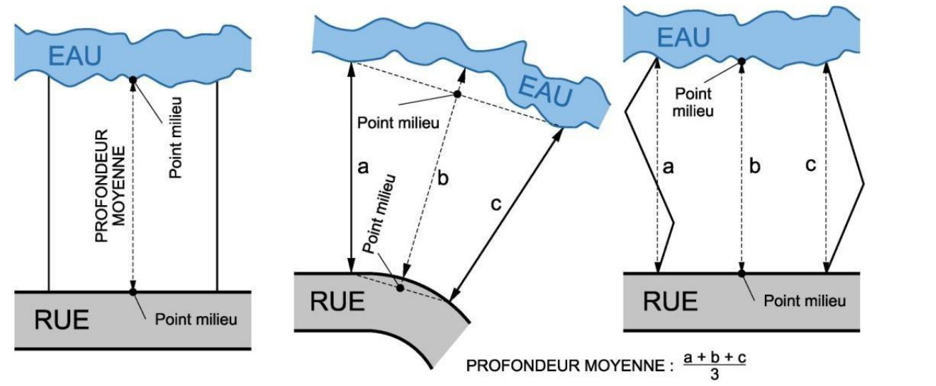

Croquis 6 – Mesure de la profondeur minimale d’un lot riverain
Rue:
une voie publique approuvée par résolution du Conseil en accord avec les dispositions de la loi;

Rue collectrice:
une rue dans laquelle se déverse le trafic routier des rues résidentielles et qui sert à la fois à la desserte des terrains riverains et à la circulation de transit;

Ruelle:
une petite rue étroite, cadastrée ou non, donnant accès secondaire à l'arrière et/ou aux côtés d'un ou de plusieurs lots donnant sur une rue;

Rue principale:
une rue dans laquelle se déverse le trafic routier des rues collectrices et qui sert principalement à la circulation de transit;

Rue privée:
une voie n'ayant pas été cédée à la municipalité, mais permettant l'accès aux propriétés qui en dépendent;

Rue publique:
une voie appartenant à la corporation municipale ou à un gouvernement supérieur;

Rue résidentielle:
une rue servant à la desserte des terrains résidentiels et dont le tracé est tel que les véhicules de transit n'ont pas à y circuler;

Sentier de piétons:
un sentier public réservé exclusivement à l'usage de piétons;

Terrain:
un ou plusieurs lots servant ou pouvant servir à un seul usage principal;

Usage:
la fin à laquelle un immeuble, un bâtiment, une construction, un établissement, un local, un terrain ou une de leurs parties et tout immeuble en général est utilisé, occupé ou destiné à être utilisé ou occupé;

Voie publique:
une voie de communication ou un espace réservé ou cédé à la corporation municipale pour fins de circulation et comme moyen d'accès aux terrains qui la bordent.

5.2. L’article 4.1.5 de ce règlement est modifié par l’ajout, après l’article 4.1.5.1, de l’article 4.1.5.2, du croquis 7 – Dispositions pour une rue publique sans issus et du croquis 8 – Dispositions pour une rue privée sans issus suivants:

ART. 4.1.5.2 – Dispositions relatives à une rue en forme de cul-de-sac
Toute nouvelle rue publique sans issue doit être pourvue, à son extrémité, d'un rond de virage d'un diamètre d'emprise minimal de 32 m ou d'un « T » de virage ou d'une « tête de pipe » d'une largeur d'emprise minimale de 12 m tel que montré ci-dessous. Les mesures apparaissant à cette figure s’appliquent à l’emprise (voir croquis 7).

Un terre-plein peut être prévu en leur centre, à la condition toutefois que la portion de l'emprise destinée à la circulation automobile ne soit pas réduite à moins de 7 m.

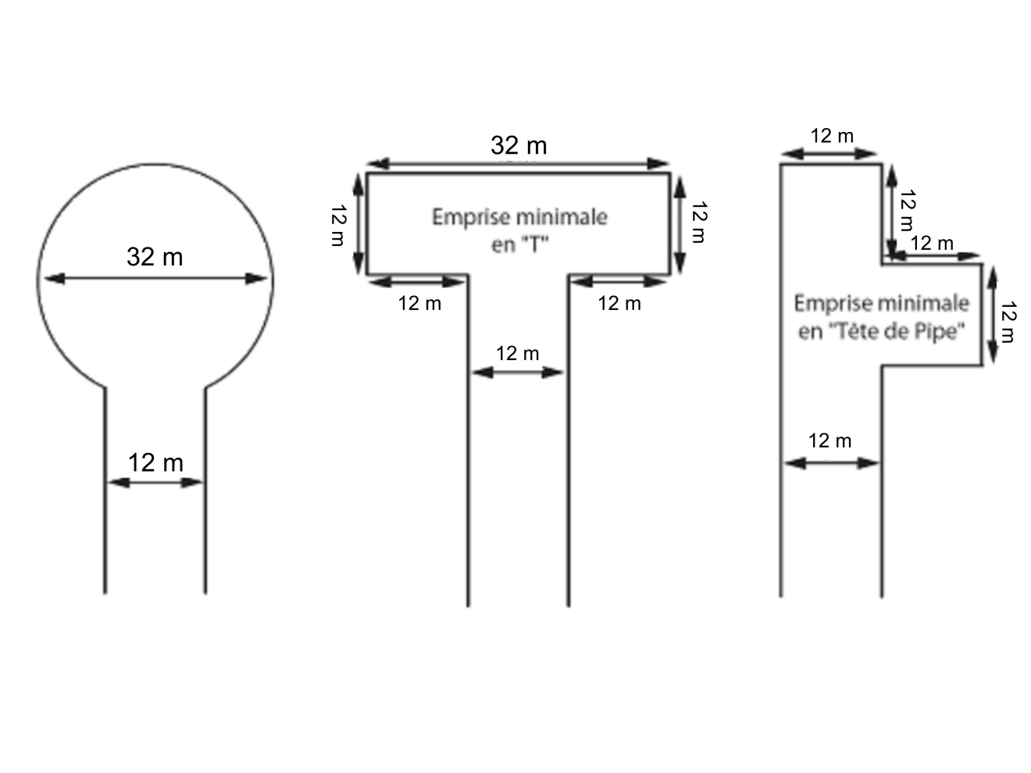
Croquis 7 : Dispositions pour une rue publique sans issus

Toute nouvelle rue privée sans issue ou agrandissement de rue privée sans issus doit être pourvue, à son extrémité, d'un rond de virage d'un diamètre d'emprise minimal de 28 m ou d'un « T » de virage ou d'une « tête de pipe » d'une largeur d'emprise minimale de 10 m tel que montré ci-dessous (voir croquis 8).

Un terre-plein peut être prévu en leur centre, à la condition toutefois que la portion de l'emprise destinée à la circulation automobile ne soit pas réduite à moins de 7 m.

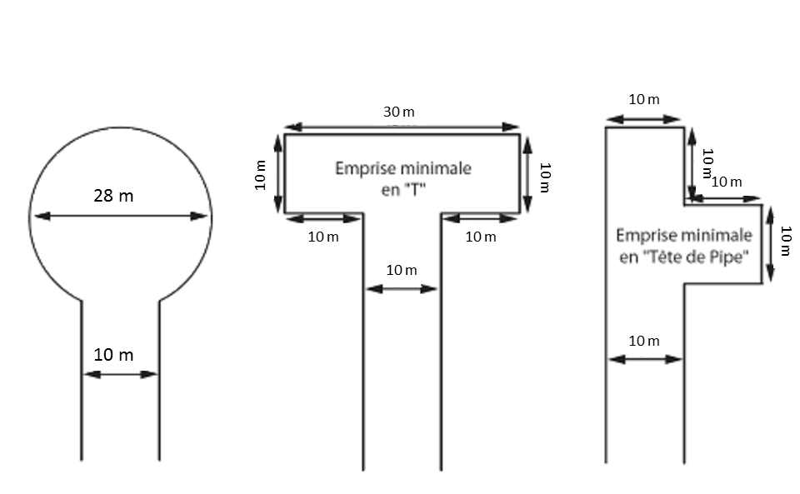
Croquis 8 : Dispositions pour une rue privée sans issus

5.3. Ce règlement est modifié par l’ajout, après l’article 4.1, de l’article 4.2 suivant:

ART. 4.2 – Rue privée
Toute nouvelle rue privée ou prolongement de rue privée doit posséder une emprise de rue de 10 mètres (10 m) ou plus. Leur autorisation doit être approuvée par le conseil municipal sous recommandation du comité consultatif d’urbanisme.

Toute voie de circulation carrossable privée et non cadastrée déjà existante depuis l’entrée en vigueur de ce présent règlement peut être reconnue comme une rue privée par le conseil municipal.

5.4. L’article 5.7 de ce règlement est remplacé par l’article suivant :

Art. 5.7 – Lots ou terrains dérogatoires

Est considéré comme lot ou terrain dérogatoire, tout lot ou terrain dont la superficie ou l’une des dimensions n’est pas conforme au présent règlement.

Un lot ou un terrain dérogatoire est protégé par droits acquis, si au moment où il a été déposé au ministre responsable du cadastre, il était conforme à la réglementation de lotissement alors en vigueur.

5.5. Ce règlement est modifié par l’ajout, après l’article 5.7, des articles 5.7.1 et 5.7.2 suivants :

Art. 5.7.1 - Modification d’un lot dérogatoire protégé par droits acquis

Aux fins du présent article, la modification d’un lot dérogatoire protégé par droits acquis correspond à la modification de la largeur et de la profondeur d’un lot sans entraîner une modification de la superficie du lot.

Une opération cadastrale qui vise à modifier un lot dérogatoire protégé par des droits acquis est autorisée aux conditions suivantes :

- La modification de la largeur du lot ne doit pas avoir pour effet de rendre plus dérogatoire la largeur et la profondeur du lot concerné. Elle n’est toutefois pas obligée d’atteindre les valeurs minimales du présent règlement ;
- La modification de la profondeur du lot ne doit pas avoir pour effet de rendre plus dérogatoire la profondeur et la largeur du lot concerné. Elle n’est toutefois pas obligée d’atteindre les valeurs minimales du présent règlement;
- L’opération cadastrale ne doit pas avoir pour effet de créer un lot adjacent non conforme au présent règlement ;
- L’opération cadastrale ne peut avoir pour effet de rendre la ou les implantations existantes, sur le ou les lots visés ou adjacents, non conformes au Règlement de zonage, ou si elles sont dérogatoires, mais protégées par des droits acquis, augmenter la dérogation.

Art. 5.7.2 – Agrandissement d’un lot dérogatoire protégé par droits acquis

Aux fins du présent article, l’agrandissement d’un lot dérogatoire protégé par droits acquis correspond une augmentation de la superficie de ce lot. L’agrandissement d’un lot dérogatoire protégé par droits acquis n’est pas obligé de rendre ce lot conforme aux exigences minimales de lotissement indiquées au présent règlement.

Une opération cadastrale qui vise à agrandir un lot dérogatoire protégé par des droits acquis est autorisée aux conditions suivantes :

- L’opération cadastrale ne doit pas avoir pour effet de rendre dérogatoire la largeur et la profondeur de lot conformes au présent règlement du lot visé ou d’un lot adjacent ;
- L’opération cadastrale ne doit pas avoir pour effet d’augmenter la dérogation relative à la largeur et à la profondeur du lot visé ou d’un lot adjacent lorsque ceux-ci sont dérogatoires au présent règlement ;
- L’opération cadastrale ne doit pas avoir pour effet de rendre dérogatoire la superficie d’un lot adjacent conforme au présent règlement;
- L’opération cadastrale ne peut pas avoir pour effet d’augmenter la dérogation relative à la superficie du lot adjacent lorsque celle-ci est dérogatoire au présent règlement ;
- L’opération cadastrale ne peut pas avoir pour effet de rendre la ou les implantations existantes, sur le ou les lots visés ou adjacents, non conformes au Règlement de zonage, ou si elles sont dérogatoires, mais protégées par des droits acquis, augmenter la dérogation.

5.6. L’article 5.8 de ce règlement est remplacé par l’article suivant :

ART. 5.8 – Lotissement d’un terrain ne répondant pas aux normes
Lorsqu'un terrain, exceptionnellement en raison de la configuration, de l'espace disponible ou de la topographie, ne satisfait pas aux normes prescrites dans le présent règlement, celui-ci est néanmoins réputé conforme s'il répond aux exigences suivantes:
- la largeur du terrain, calculée à la ligne avant ou arrière, ou sa profondeur, calculée aux lignes latérales, n'est pas inférieure à 75 % des normes prescrites. Cette disposition n’est pas applicable pour une opération cadastrale qui a pour but de créer plus de deux (2) terrains;
- la norme relative à la superficie est respectée ;

5.7. L’article 5.9 de ce règlement est remplacé par l’article suivant :

ART. 5.9 – Contraventions et sanctions
Quiconque contrevient au présent règlement, est coupable d’une infraction et est passible, pour une première infraction, d’une amende minimum de 500$ et maximum de 1000$ pour une personne physique et, dans le cas d’une personne morale, d’une amende minimum de 1000$ et maximum de 2000$.

En cas de récidive, une amende minimum de 1000$ et maximum de 2000$ pour une personne physique et, dans le cas d’une personne morale, d’une amende minimum de 2000$ et maximum de 4000$.

Dans chaque cas d’infraction visée au présent règlement, les frais s’ajoutent à l’amende.
Si l’infraction continue, cette continuité constitue, jour par jour, une infraction séparée.

CHAPITRE 6
DISPOSITIONS FINALES

6.1. Le présent règlement entrera en vigueur conformément aux dispositions de la Loi sur l’aménagement et l’urbanisme (L.R.Q., c.A-19.1).

